TUGAS ANALISIS LAPORAN KEUANGAN TAHUN 2022-2024
(PT APEXINDO PRATAMA DUTA TBK /APEX)



Nama Anggota :
Angel Chan (A2441037)
Elisabet Dinda (A2441045)

POLITEKNIK TONGGAK EQUATOR
DAFTAR ISI

BAB I : PENDAHULUAN 3
A. Profil Perusahaan 3
a. Informasi Umum Perusahaan 3
b. Lokasi Perusahaan 3
c. Kegiatan Usaha (Termasuk Subsektor) 3
BAB II : PEMBAHASAN 4
A. Persiapan 4
B. Pembahasan dan Perhitungan 5
A. Rasio Keuangan 5
1. Current Ratio 5
2. Debt Ratio 10
3. Debt to Equity Ratio 16
4. Total Asset Turn Over 22
● Perbandingan Rasio Keuangan Selama 3 Tahun (APEX) 26
B. Rasio Profit 28
1. Gross Profit Margin 28
2. Net Profit Margin 34
3. Return On Asset (ROA) 39
4. Return On Equity (ROE) 44
● Perbandingan Rasio Profit Selama 3 Tahun (APEX) 49
BAB III : KESIMPULAN 50

BAB I : PENDAHULUAN

Profil Perusahaan
PT Apexindo Pratama Duta Tbk merupakan perusahaan jasa pengeboran yang bergerak dalam sektor energi, khususnya melayani industri minyak dan gas bumi (migas), panas bumi, dan coal bed methane. Perusahaan ini secara resmi didirikan pada tanggal 20 Juni 1984 dan dikenal sebagai salah satu kontraktor pengeboran terkemuka di Indonesia. Keunggulan utama Apexindo adalah kemampuannya yang terintegrasi, di mana mereka menyediakan layanan pengeboran baik di darat (onshore) maupun di lepas pantai (offshore), menjadikannya unik di antara kontraktor pengeboran domestik.

Informasi Umum Perusahaan
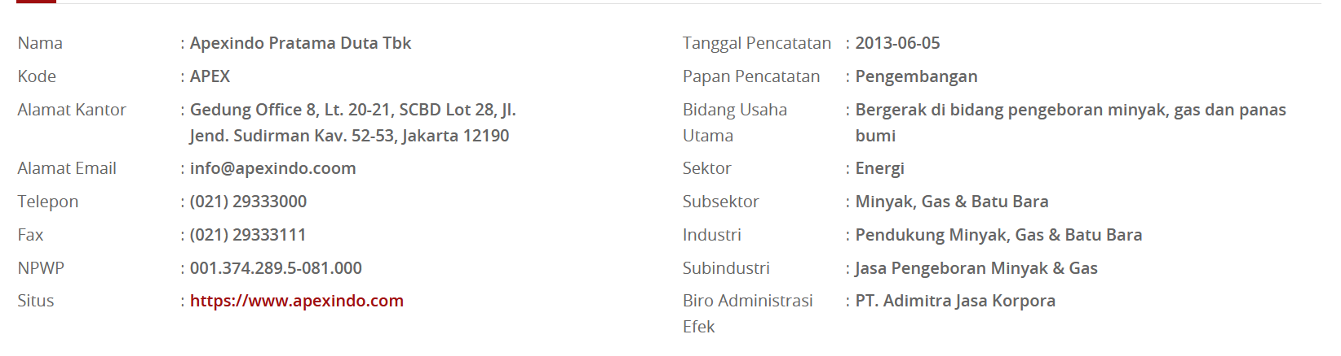
- Nama Perusahaan: Apexindo Pratama Duta Tbk
- Kode Saham: APEX
- NPWP: 001.374.289.5-081.000
- Situs Web: https://www.apexindo.com
- Tanggal Pencatatan: 2013-06-05 (5 Juni 2013)
- Papan Pencatatan: Pengembangan
- Biro Administrasi Efek: PT. Adimitra Jasa Korpora

Lokasi Perusahaan
- Alamat Kantor: Gedung Office 8, Lt. 20-21, SCBD Lot 28, Jl. Jend. Sudirman Kav. 52-53, Jakarta 12190
- Alamat Email: info@apexindo.com
- Telepon: (021) 29333000
- Fax: (021) 29333111

Kegiatan Usaha (Termasuk Subsektor)
- Bidang Usaha Utama: Bergerak di bidang pengeboran minyak, gas, dan panas bumi.
- Sektor: Energi
- Subsektor: Minyak, Gas & Batu Bara
- Industri: Pendukung Minyak, Gas & Batu Bara
- Sub Industri: Jasa Pengeboran Minyak & Gas

BAB II : PEMBAHASAN

Persiapan
Penilaian terhadap kondisi finansial PT Apexindo Pratama Duta Tbk (APEX) akan dilakukan melalui proses analisis yang komprehensif, memanfaatkan berbagai instrumen pengukuran, termasuk rasio likuiditas, rasio profitabilitas, dan teknik analisis tambahan. Pendekatan berlapis ini bertujuan untuk mendapatkan pemahaman yang menyeluruh tentang performa keuangan perusahaan dari berbagai perspektif. Dalam studi ini, kami akan menggunakan data laporan keuangan APEX yang bersumber dari situs resmi IDX untuk tahun 2022, 2023, dan 2024. Data tiga tahun ini akan menjadi landasan untuk perbandingan dan observasi tren perkembangan posisi keuangan perusahaan dari waktu ke waktu.
Dalam proses ini, analisis rasio keuangan akan diterapkan untuk menilai kemampuan perusahaan dalam memenuhi kewajiban jangka pendek, komposisi pendanaan, serta tingkat efisiensi pemanfaatan aset. Rasio-rasio tersebut meliputi Current Ratio, yang digunakan untuk menilai kemampuan perusahaan dalam melunasi kewajiban lancarnya; Debt Ratio, yang menggambarkan proporsi aset yang dibiayai melalui utang; Debt to Equity Ratio, yang menunjukkan tingkat leverage perusahaan dibandingkan modal pemegang saham; serta Total Asset Turn Over, yang mengukur efektivitas perusahaan dalam mengelola asetnya untuk menghasilkan penjualan.
Selanjutnya, analisis profitabilitas dilakukan melalui empat rasio utama untuk menilai kemampuan perusahaan dalam menghasilkan laba. Rasio tersebut mencakup Gross Profit Margin, yang mengukur persentase laba kotor terhadap penjualan; Net Profit Margin, yang menunjukkan porsi laba bersih dari total pendapatan; Return on Assets (ROA), yang menilai kemampuan perusahaan menghasilkan laba dari total aset yang terlibat; serta Return on Equity (ROE), yang mengukur tingkat pengembalian atas modal yang ditanamkan oleh pemegang saham. Dengan menggabungkan seluruh instrumen tersebut serta memanfaatkan data finansial selama tiga tahun terakhir, analisis ini diharapkan mampu memberikan gambaran yang komprehensif mengenai stabilitas keuangan, tingkat profitabilitas, dan prospek pertumbuhan perusahaan di masa depan.
Sebagai tambahan penting dalam proses analisis, seluruh perhitungan rasio keuangan dilakukan menggunakan mata uang USD, karena laporan keuangan APEX disajikan dalam denominasi dolar Amerika Serikat. Hal ini memastikan hasil analisis tetap konsisten, akurat, dan sesuai dengan format pelaporan resmi perusahaan.

Pembahasan dan Perhitungan

Rasio Keuangan
Rasio keuangan adalah alat analisis yang digunakan untuk menilai kinerja dan kondisi kesehatan finansial suatu perusahaan dengan cara membandingkan dua atau lebih angka dari laporan keuangan (seperti neraca, laporan laba rugi, dan laporan arus kas).

Current Ratio
Current Ratio (Rasio Lancar) adalah salah satu rasio likuiditas yang paling umum digunakan dalam analisis keuangan.

Tujuannya adalah mengukur kemampuan suatu perusahaan untuk membayar seluruh kewajiban jangka pendek atau utang lancarnya menggunakan aset lancar yang dimilikinya.

Rasio ini memberikan gambaran tentang margin keamanan (margin of safety) perusahaan terhadap kreditur jangka pendeknya.

Current Ratio juga sering disebut sebagai Working Capital Ratio (Rasio Modal Kerja).

Rumus Current Ratio

Current Ratio = Total Aset Lancar / Total Liabilitas Jangka Pendek

Keterangan :
Aset Lancar adalah semua aset yang diharapkan dapat diuangkan (dicairkan) atau dikonsumsi dalam jangka waktu satu tahun atau satu siklus operasi normal perusahaan.
Liabilitas Jangka Pendek adalah semua kewajiban atau utang yang harus dibayar atau dilunasi dalam jangka waktu satu tahun atau satu siklus operasi normal perusahaan.

Makna dan Interpretasi

Rasio > 1.0 Aset lancar lebih besar daripada kewajiban lancar.Likuid dan Aman. Perusahaan memiliki aset yang cukup untuk membayar seluruh utang jangka pendeknya. Contoh: Rasio 1.8x berarti perusahaan memiliki Rp1.80 aset lancar untuk setiap Rp1.00 utang lancar.
Rasio = 1.0 Aset lancar sama dengan kewajiban lancar.Netral. Aset lancar cukup untuk menutupi kewajiban lancar, namun tidak menyisakan banyak ruang untuk fleksibilitas keuangan atau menghadapi kejadian tak terduga.
Rasio < 1.0 Aset lancar lebih kecil daripada kewajiban lancar.Potensi Masalah Likuiditas. Perusahaan beresiko kesulitan melunasi kewajiban jangka pendeknya tepat waktu, yang bisa mengarah pada masalah keuangan.

2022

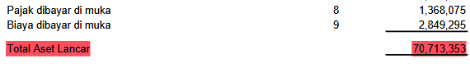
Total Aset Lancar yang dimiliki oleh APEX pada laporan keuangan tahun 2022 adalah sebesar (dalam USD) :

$ 70.713.353

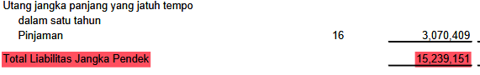
Untuk Total Liabilitas Jangka Pendek yang ada di laporan keuangan APEX yaitu sebesar (dalam USD) :
$ 15.239.151

Hasil Current Ratio pada laporan keuangan APEX pada tahun 2022 adalah sebagai berikut

Total Aset Lancar | Total Liabilitas Jangka Pendek | Current Ratio  (Total Aset Lancar /Total Liabilitas Jangka Pendek
$ 70.713.353 | $ 15.239.151 | $ 4,64

Berdasarkan data perhitungan Current Ratio (Rasio Lancar) PT. Apexindo Pratama Duta (APEX) pada laporan keuangan tahun 2022, dapat disimpulkan bahwa likuiditas jangka pendek perusahaan berada dalam posisi yang sangat kuat. Dengan Total Aset Lancar sebesar $70.713.353 dan Total Liabilitas Jangka Pendek sebesar $15.239.151, APEX menghasilkan Current Ratio sebesar 4.64x. Angka 4.64 ini menunjukkan bahwa untuk setiap $1 kewajiban jangka pendek yang dimiliki, perusahaan memiliki $4.64 aset lancar yang siap digunakan untuk melunasinya. Hal ini mengindikasikan bahwa APEX memiliki margin keamanan yang tinggi untuk menutupi seluruh utang lancarnya, sehingga risiko gagal bayar utang jangka pendek dinilai sangat rendah.

2023

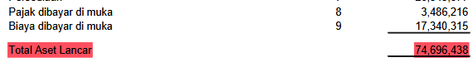

Total Aset Lancar yang dimiliki oleh APEX pada laporan keuangan tahun 2023 adalah sebesar (dalam USD) :

$ 74.696.438

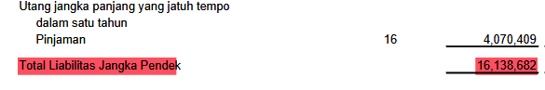

Untuk Total Liabilitas Jangka Pendek yang ada di laporan keuangan APEX yaitu sebesar (dalam USD) :
$ 16.138.682

Hasil Current Ratio pada laporan keuangan APEX pada tahun 2023 adalah sebagai berikut

Total Aset Lancar | Total Liabilitas Jangka Pendek | Current Ratio  (Total Aset Lancar /Total Liabilitas Jangka Pendek
$ 74.696.438 | $ 16.138.682 | $ 4,63

Secara umum, likuiditas jangka pendek PT. Apexindo Pratama Duta (APEX) selama tahun 2022 dan 2023 berada dalam kondisi yang sangat kuat dan stabil. Pada tahun 2022, Current Ratio APEX adalah 4.64x, yang berarti perusahaan memiliki $4.64 aset lancar untuk setiap $1 utang lancar. Angka ini sedikit menurun pada tahun 2023 menjadi 4.63x, yang mencerminkan sedikit peningkatan pada Total Liabilitas Jangka Pendek ($16.138.682 di 2023 dibandingkan $15.239.151 di 2022) dan kenaikan moderat pada Total Aset Lancar ($74.696.438 di 2023 dibandingkan $70.713.353 di 2022). Meskipun ada penurunan marjinal, rasio yang konsisten tinggi ini (jauh di atas batas ideal 2.0x) menegaskan bahwa perusahaan memiliki margin keamanan yang luar biasa besar dan tidak menghadapi masalah dalam memenuhi kewajiban jangka pendeknya.

2024

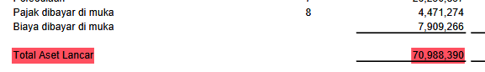

Total Aset Lancar yang dimiliki oleh APEX pada laporan keuangan tahun 2024 adalah sebesar (dalam USD) :

$ 70.988.390

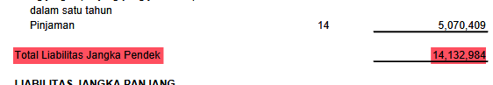

Untuk Total Liabilitas Jangka Pendek yang ada di laporan keuangan APEX yaitu sebesar (dalam USD) :

$ 14.132.984

Hasil Current Ratio pada laporan keuangan APEX pada tahun 2024 adalah sebagai berikut

Total Aset Lancar | Total Liabilitas Jangka Pendek | Current Ratio  (Total Aset Lancar /Total Liabilitas Jangka Pendek)
$ 70.988.390 | $ 14.132.984 | $ 5,02

Berdasarkan data laporan keuangan, Current Ratio PT. Apexindo Pratama Duta (APEX) pada tahun 2024 berada pada posisi yang sangat likuid dan sehat. Dengan Total Aset Lancar sebesar $70.988.390 dan Total Liabilitas Jangka Pendek sebesar $14.132.984, perusahaan berhasil mencatat Current Ratio yang tinggi, yaitu 5.02x. Angka ini mengindikasikan bahwa untuk setiap $1 kewajiban jangka pendek, APEX memiliki $5.02 aset lancar yang dapat segera dicairkan untuk menutupinya. Current Ratio yang jauh melampaui standar ideal 2.0x ini menunjukkan bahwa perusahaan memiliki margin keamanan finansial yang sangat besar dan tidak menghadapi kendala signifikan dalam memenuhi kewajiban operasional jangka pendeknya.

Grafik Current Ratio Selama 3 Tahun
Ini adalah grafik Current Ratio untuk PT. Apexindo Pratama Duta Tbk (APEX) selama 3 tahun berturut - turut dalam grafik tabel dan chart garis :

Current Ratio (APEX)

2022 | 2023 | 2024
$ 4,64 | $ 4,63 | $ 5,02

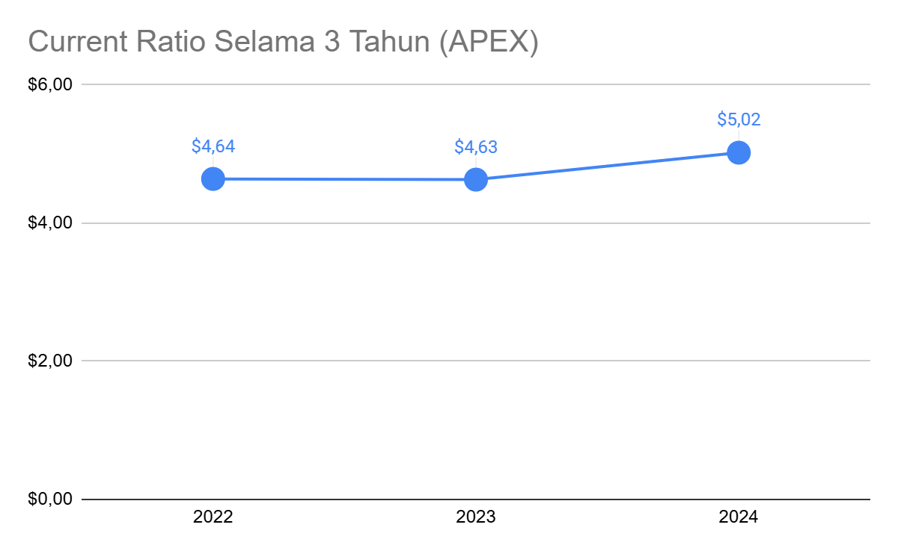
Secara keseluruhan, likuiditas jangka pendek PT. Apexindo Pratama Duta (APEX) menunjukkan kondisi yang sangat solid dan mengalami peningkatan kekuatan dari tahun 2022 hingga 2024. Current Ratio perusahaan berhasil naik dari 4.64x pada tahun 2022 menjadi 5.02x pada tahun 2024. Peningkatan ini didorong oleh pertumbuhan pada Total Aset Lancar, yang meningkat dari $70.713.353 di 2022 menjadi $70.988.390 di 2024, sementara Total Liabilitas Jangka Pendek perusahaan berhasil ditekan turun dari $15.239.151 di 2022 menjadi $14.132.984 di 2024. Rasio sebesar 5.02x pada tahun 2024 menunjukkan bahwa perusahaan memiliki margin keamanan yang sangat besar, di mana setiap $1 utang lancar dijamin oleh lebih dari $5 aset lancar, menegaskan bahwa APEX berada dalam posisi yang ekstrim likuid dan memiliki kemampuan yang jauh melampaui rata-rata untuk memenuhi semua kewajiban jangka pendeknya.

Debt Ratio
Debt Ratio (Rasio Utang), atau lebih spesifiknya Debt-to-Assets Ratio (DAR), adalah rasio keuangan yang mengukur persentase total aset perusahaan yang dibiayai oleh utang (kewajiban).

Rasio ini memberikan gambaran tentang sejauh mana perusahaan bergantung pada pendanaan eksternal (utang) untuk memperoleh asetnya, dan berfungsi sebagai indikator utama dari risiko keuangan dan solvabilitas perusahaan.

Biasanya , Investor dan Kreditor menggunakan rasio ini untuk menilai kemampuan perusahaan melunasi kewajibannya dan mengevaluasi risiko pemberian pinjaman atau investasi.

Rumus Debt Ratio (DAR)

Debt Ratio (DAR) = Total Liabilitas / Total Aset * 100%

Keterangan :
Total Liabilitas adalah jumlah seluruh kewajiban perusahaan, termasuk utang jangka pendek (misalnya, utang dagang, utang bank jangka pendek) dan utang jangka panjang (misalnya, obligasi, pinjaman bank jangka panjang).
Total Aset adalah Jumlah keseluruhan aset yang dimiliki perusahaan, baik aset lancar (misalnya, kas, piutang) maupun aset tetap (misalnya, gedung, mesin).

Makna dan Interpretasi
Rasio Rendah (<50%) menunjukkan ketergantungan rendah pada utang. Perusahaan memiliki posisi keuangan yang stabil dan risiko gagal bayar yang rendah. Namun, bisa juga diinterpretasikan sebagai kurang agresif memanfaatkan leverage untuk pertumbuhan.
Rasio Tinggi (>50%) menunjukkan ketergantungan yang besar pada utang. Risiko finansial (solvabilitas) tinggi, terutama jika laba perusahaan tidak stabil atau suku bunga naik. Namun, rasio tinggi dapat diterima pada industri yang padat modal seperti energi atau infrastruktur.

2022

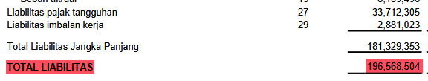

Total Liabilitas yang dimiliki oleh APEX pada laporan keuangan tahun 2022 adalah sebesar (dalam USD) :

$ 196.568.504

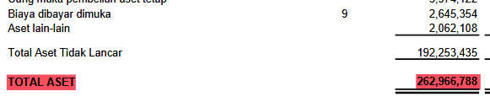

Untuk Total Aset yang ada di laporan keuangan APEX yaitu sebesar (dalam USD) :

$ 262.966.788

Hasil Debt Ratio pada laporan keuangan APEX pada tahun 2022 adalah sebagai berikut

Total Liabilitas | Total Aset | Debt Ratio  (Total Liabilitas / Total Asset * 100%)
$ 196.568.504 | $ 262.966.788 | 75%

Rasio Utang (Debt Ratio) sebesar 75% ini berarti bahwa mayoritas aset yang dimiliki oleh PT. APEX, yaitu tiga perempat dari seluruhnya, dibiayai menggunakan utang (liabilitas) dan hanya seperempatnya (25%) yang didanai oleh modal sendiri (ekuitas). Dalam konteks analisis keuangan, angka 75% menempatkan perusahaan dalam kategori risiko keuangan yang tinggi karena tingginya ketergantungan pada pinjaman eksternal. Ketergantungan yang besar ini mengimplikasikan bahwa perusahaan harus secara konsisten menghasilkan laba operasional yang kuat untuk menutupi beban bunga yang besar serta melunasi pokok utang yang jatuh tempo. Meskipun industri pengeboran minyak dan gas seringkali padat modal dan cenderung memiliki rasio utang yang lebih tinggi, angka ini tetap merupakan sinyal penting bagi investor dan kreditur bahwa margin keamanan perusahaan (yang diwakili oleh ekuitas) relatif tipis. Oleh karena itu, rasio ini menyiratkan adanya kebutuhan manajemen risiko yang sangat hati-hati dan kinerja arus kas yang sangat stabil untuk mempertahankan kelangsungan usaha dalam jangka panjang.

2023

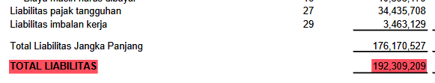
Total Liabilitas yang dimiliki oleh APEX pada laporan keuangan tahun 2023 adalah sebesar (dalam USD) :

$ 192.309.209

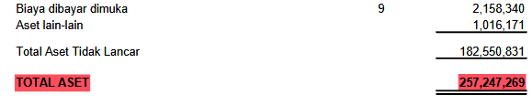

Untuk Total Aset yang ada di laporan keuangan APEX yaitu sebesar (dalam USD) :

$ 257.247.269

Hasil Debt Ratio pada laporan keuangan APEX pada tahun 2023 adalah sebagai berikut

Total Liabilitas | Total Aset | Debt Ratio  (Total Liabilitas / Total Asset * 100%)
$ 192.309.209 | $ 257.247.269 | 75%

Berdasarkan data Debt Ratio PT. Apexindo Pratama Duta Tbk (APEX) untuk tahun 2023 yang mencapai 75%, dapat disimpulkan bahwa posisi solvabilitas perusahaan tetap berada pada level risiko yang tinggi, mirip dengan tahun sebelumnya.

Pada tahun 2023, APEX tercatat memiliki Total Liabilitas sebesar $192.309.209 dan Total Aset sebesar $257.247.269. Perhitungan ini menghasilkan Debt Ratio yang tepat 75%. Artinya, dari setiap dolar aset yang dimiliki perusahaan, 75 sen dibiayai oleh utang, dan hanya 25 sen yang dibiayai oleh modal sendiri (ekuitas).

Penurunan nilai mutlak ini menunjukkan adanya konsolidasi atau pengecilan skala neraca (baik aset maupun utang berkurang), namun karena persentasenya tetap 75%, struktur pendanaan perusahaan secara proporsional tidak berubah secara signifikan. Proporsi utang terhadap aset tetap dominan.

Rasio 75% yang konsisten selama dua tahun berturut-turut menekankan bahwa APEX terus beroperasi dengan tingkat leverage (penggunaan utang) yang sangat tinggi. Hal ini mengindikasikan manajemen perusahaan yang agresif dalam memanfaatkan utang untuk membiayai operasi atau asetnya—strategi yang berpotensi menghasilkan imbal hasil besar namun juga membawa risiko besar.

Meskipun risiko solvabilitas secara teknis tetap tinggi berdasarkan rasio 75%, perbaikan substansial dalam profitabilitas ini akan membantu menenangkan kreditur dan pasar, karena menunjukkan adanya peningkatan kemampuan perusahaan untuk menanggung dan melayani kewajiban hutangnya.
.
2024

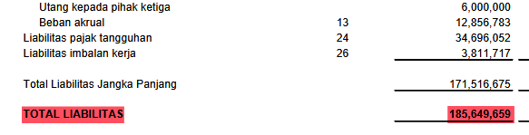

Total Liabilitas yang dimiliki oleh APEX pada laporan keuangan tahun 2024 adalah sebesar (dalam USD) :

$ 185.649.659

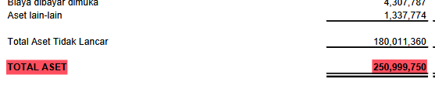

Untuk Total Aset yang ada di laporan keuangan APEX yaitu sebesar (dalam USD) :

$ 250.999.750

Hasil Debt Ratio pada laporan keuangan APEX pada tahun 2024 adalah sebagai berikut

Total Liabilitas | Total Aset | Debt Ratio  (Total Liabilitas / Total Asset * 100%)
$ 185.649.659 | $ 250.999.750 | 74%

Berdasarkan data laporan keuangan PT. Apexindo Pratama Duta Tbk (APEX) untuk tahun 2024, Debt Ratio perusahaan tercatat sebesar 74%.

Angka 74% ini secara langsung menunjukkan bahwa 74% dari total aset yang dimiliki oleh APEX dibiayai menggunakan utang (liabilitas), dan hanya 26% sisanya yang didanai oleh modal sendiri (ekuitas). Dalam konteks analisis solvabilitas, Debt Ratio yang tinggi seperti ini mengindikasikan bahwa perusahaan memiliki tingkat leverage yang signifikan dan menanggung risiko keuangan yang substansial. Ketergantungan yang besar pada utang menempatkan beban operasional yang tinggi, karena perusahaan harus mengalokasikan sejumlah besar arus kasnya untuk membayar bunga dan pokok pinjaman.

Meskipun rasio 74% ini sedikit lebih rendah dibandingkan dengan rasio 75% pada tahun 2023, penurunan 1% ini adalah perbaikan yang sangat kecil dan secara fundamental tidak mengubah profil risiko tinggi perusahaan. Hal ini mengisyaratkan bahwa APEX perlu mempertahankan atau bahkan meningkatkan kinerja keuangannya, terutama dalam hal profitabilitas dan efisiensi pengelolaan arus kas, agar dapat menjamin kemampuannya untuk melayani dan melunasi kewajiban hutangnya yang dominan. Bagi kreditur, rasio ini adalah indikator penting yang harus dipertimbangkan secara cermat sebelum memberikan pinjaman baru, sementara bagi investor, ini menunjukkan bahwa potensi imbal hasil yang lebih tinggi juga dibarengi dengan risiko yang lebih besar.

Grafik Debt Ratio Selama 3 Tahun
Ini adalah grafik Debt Ratio untuk PT. Apexindo Pratama Duta Tbk (APEX) selama 3 tahun berturut - turut dalam grafik tabel dan chart garis :
Debt Ratio (APEX)

2022 | 2023 | 2024
75% | 75% | 74%

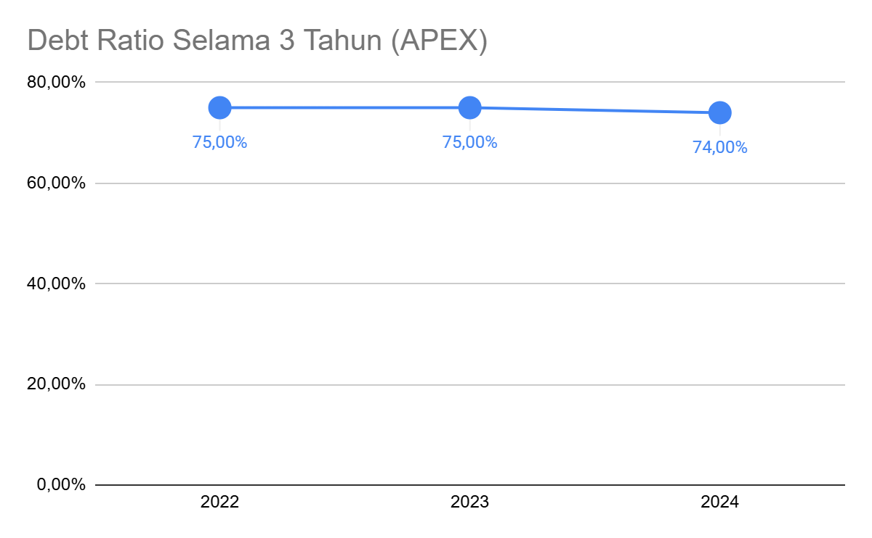
Data Debt Ratio PT. APEX menunjukkan tingkat penggunaan utang yang konsisten dan sangat tinggi untuk membiayai aset perusahaan, dimulai dari 75% pada tahun 2022, bertahan di 75% pada tahun 2023, dan sedikit menurun menjadi 74% pada tahun 2024. Kestabilan rasio utang yang berada di kisaran 74%-75% ini mengindikasikan bahwa sekitar tiga perempat dari total aset perusahaan didanai oleh liabilitas, yang secara fundamental menempatkan APEX dalam profil risiko solvabilitas yang tinggi karena ketergantungan yang dominan pada pendanaan eksternal. Meskipun terdapat sedikit penurunan 1% pada tahun 2024, perubahan ini bersifat marjinal dan menunjukkan bahwa manajemen masih mempertahankan strategi permodalan yang agresif, di mana perusahaan harus menghasilkan arus kas dan profitabilitas yang sangat kuat secara berkelanjutan untuk menjamin kemampuannya melayani dan melunasi kewajiban hutangnya yang besar dan dominan tersebut.

Debt to Equity Ratio
Debt to Equity Ratio (DER), yang dikenal juga sebagai Rasio Utang terhadap Ekuitas, merupakan salah satu instrumen analisis keuangan yang paling vital dan sering digunakan untuk mengukur solvabilitas atau tingkat kemampuan perusahaan dalam memenuhi seluruh kewajiban jangka panjangnya. Rasio ini bekerja dengan cara membandingkan jumlah total utang (liabilitas) perusahaan—baik yang bersifat jangka pendek maupun jangka panjang—dengan total ekuitas (modal sendiri) yang dimiliki perusahaan tersebut.

Pada dasarnya, DER berfungsi sebagai cermin yang menunjukkan struktur permodalan suatu entitas bisnis. Melalui rasio ini, kita dapat melihat seberapa besar proporsi pendanaan operasional dan aset perusahaan yang berasal dari sumber eksternal (pinjaman dari kreditur dan lembaga keuangan) dibandingkan dengan pendanaan yang bersumber dari sumber internal (investasi pemilik, pemegang saham, dan laba yang ditahan).

Rumus Debt to Equity Ratio (DER)

Debt to Equity Ratio (DER) = Total Liabilitas / Total Ekuitas * 100%

Keterangan :
Total Liabilitas adalah seluruh kewajiban finansial perusahaan kepada pihak eksternal, baik jangka pendek (utang lancar) seperti utang dagang, utang bank jangka pendek, maupun jangka panjang seperti utang bank jangka panjang atau obligasi.
Total Ekuitas adalah hak milik bersih perusahaan atas aset setelah dikurangi seluruh kewajiban. Ini mencakup modal disetor (modal dari pemilik/pemegang saham) dan laba ditahan.

Makna dan Interpretasi
Risiko Rendah (<100%) Perusahaan lebih banyak didanai oleh modal sendiri. Posisi pemilik perusahaan kuat, dan kreditor cenderung lebih percaya untuk memberikan pinjaman baru.
Risiko Tinggi (>100%) Sebagian besar aset perusahaan didanai oleh utang. Jika perusahaan gagal bayar, ekuitas mungkin tidak cukup untuk melunasi semua kewajiban. Ketergantungan pada pinjaman eksternal sangat tinggi.

2022

Total Liabilitas yang dimiliki oleh APEX pada laporan keuangan tahun 2022 adalah sebesar (dalam USD) :

$ 196.568.504

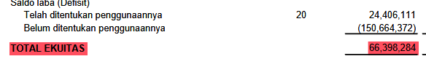

Untuk Total Ekuitas yang ada di laporan keuangan APEX yaitu sebesar (dalam USD) :

$ 66.398.284

Hasil Debt to Equity Ratio pada laporan keuangan APEX pada tahun 2022 adalah sebagai berikut

Total Liabilitas | Total Ekuitas | Debt to Equity Ratio  (Total Liabilitas / Total Ekuitas * 100%)
$ 196.568.504 | $ 66.398.284 | 296%

Berdasarkan data laporan keuangan PT Apexindo Pratama Duta Tbk (APEX) tahun 2022, dapat disimpulkan bahwa Debt to Equity Ratio (DER) perusahaan berada pada tingkat yang tinggi dan perlu diwaspadai, yaitu mencapai 296% atau setara dengan 2,96 kali.

Angka ini mengindikasikan bahwa total liabilitas (utang) perusahaan pada tahun 2022 hampir mencapai tiga kali lipat dari total ekuitas (modal sendiri) yang dimilikinya. Secara finansial, kondisi ini menunjukkan bahwa sebagian besar aset dan operasional PT Apexindo Pratama Duta didanai oleh pinjaman dari pihak eksternal (kreditur) daripada dari modal yang disetor atau laba ditahan pemegang saham.

DER sebesar 296% menempatkan perusahaan dalam kategori yang memiliki risiko finansial yang signifikan (high financial leverage). Hal ini berarti bahwa beban bunga dan kewajiban pembayaran pokok utang perusahaan sangat besar, yang dapat menekan arus kas dan meningkatkan kerentanan perusahaan terhadap risiko gagal bayar, terutama jika terjadi penurunan pendapatan atau kenaikan suku bunga. Sebagai perusahaan yang bergerak di sektor jasa pengeboran minyak, gas, dan panas bumi (industri yang sering kali padat modal), meskipun penggunaan utang yang besar mungkin umum, rasio mendekati 300% tetap tergolong tinggi jika dibandingkan dengan patokan sehat yang umumnya dianggap ideal oleh analis (yaitu antara 0,5 hingga 1,5 kali, atau bahkan batas maksimal 2,5 kali untuk industri yang stabil).

Kesimpulannya, rasio 296% menunjukkan adanya ketergantungan yang sangat dominan pada utang untuk membiayai aset dan aktivitas perusahaan, sehingga membuat posisi modal sendiri cenderung lemah sebagai penyangga terhadap seluruh kewajiban yang harus dibayarkan.

2023

Total Liabilitas yang dimiliki oleh APEX pada laporan keuangan tahun 2023 adalah sebesar (dalam USD) :

$ 192.309.209

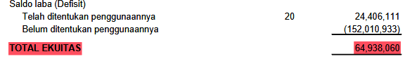

Untuk Total Ekuitas yang ada di laporan keuangan APEX yaitu sebesar (dalam USD) :

$ 64.938.060

Hasil Debt to Equity Ratio pada laporan keuangan APEX pada tahun 2023 adalah sebagai berikut

Total Liabilitas | Total Ekuitas | Debt to Equity Ratio  (Total Liabilitas / Total Ekuitas * 100%)
$ 192.309.209 | $ 64.938.060 | 296%

Kesimpulan mengenai Debt to Equity Ratio (DER) PT Apexindo Pratama Duta Tbk (APEX) pada Tahun Buku 2023 menunjukkan bahwa perusahaan masih mempertahankan tingkat solvabilitas yang sangat tinggi, mencerminkan struktur permodalan yang didominasi oleh kewajiban utang.Berdasarkan data keuangan per 31 Desember 2023, total liabilitas APEX tercatat sebesar $192.309.209$ dan total ekuitasnya adalah $64.938.060. Dengan menggunakan angka ini, DER perusahaan berada di kisaran 296,1% (atau 2,96 kali), yang menunjukkan bahwa setiap satu dolar modal sendiri didukung oleh hampir tiga dolar utang. Angka ini selaras dengan rasio DER tahunan yang dilaporkan oleh beberapa sumber analisis, yaitu sekitar 2,,84 kali (284%) atau 2,82 kali (282%) pada Kuartal 3 2023.Tingkat DER yang hampir mencapai 300% ini mengindikasikan bahwa APEX memiliki risiko finansial yang tinggi (high financial leverage). Meskipun berada di sektor industri padat modal seperti jasa pengeboran yang sering mengandalkan utang, rasio ini menegaskan ketergantungan yang signifikan pada pembiayaan eksternal. Meskipun laporan laba rugi tahun 2023 menunjukkan perbaikan performa (mengurangi kerugian bersih secara substansial dibandingkan tahun sebelumnya), tingginya rasio utang terhadap ekuitas tetap menjadi perhatian utama bagi kreditor dan investor karena ini berarti perusahaan memiliki kapasitas modal sendiri yang lemah sebagai penyangga (buffer) untuk melunasi seluruh kewajiban jika terjadi kondisi bisnis yang tidak menguntungkan.

2024

Total Liabilitas yang dimiliki oleh APEX pada laporan keuangan tahun 2024 adalah sebesar (dalam USD) :

$ 185.649.659

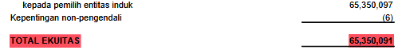

Untuk Total Ekuitas yang ada di laporan keuangan APEX yaitu sebesar (dalam USD) :

$ 65.350.091

Hasil Debt to Equity Ratio pada laporan keuangan APEX pada tahun 2024 adalah sebagai berikut

Total Liabilitas | Total Ekuitas | Debt to Equity Ratio  (Total Liabilitas / Total Ekuitas * 100%)
$ 185.649.659 | $ 65.350.091 | 284%

Angka DER 284% ini menunjukkan bahwa pada tahun 2024, perusahaan masih mempertahankan tingkat leverage (pengungkit) dan risiko keuangan yang sangat tinggi. Dengan kata lain, setiap satu dolar modal sendiri yang dimiliki perusahaan didukung oleh sekitar 2,84 dolar utang atau liabilitas. Struktur permodalan ini secara jelas didominasi oleh pendanaan dari pihak eksternal (kreditur), dengan total liabilitas sebesar $185.649.659 yang jauh melampaui total ekuitasnya yang hanya sebesar $65.350.091. Meskipun bergerak di industri padat modal yang mungkin memerlukan utang besar, rasio mendekati $300\%$ ini menyiratkan adanya kerentanan finansial yang signifikan, di mana kemampuan modal sendiri untuk menyerap kerugian atau menjamin seluruh kewajiban utang jangka panjang terbilang lemah. Oleh karena itu, bagi pihak kreditor dan investor, kondisi DER ini menjadi indikator penting mengenai risiko kegagalan bayar yang memerlukan pengawasan ketat terhadap arus kas dan profitabilitas perusahaan

Grafik Debt to Equity Ratio Selama 3 Tahun
Ini adalah grafik Debt to Equity Ratio untuk PT. Apexindo Pratama Duta Tbk (APEX) selama 3 tahun berturut - turut dalam grafik tabel dan chart garis :
Debt to Equity Ratio (APEX)

2022 | 2023 | 2024
296% | 296% | 284%

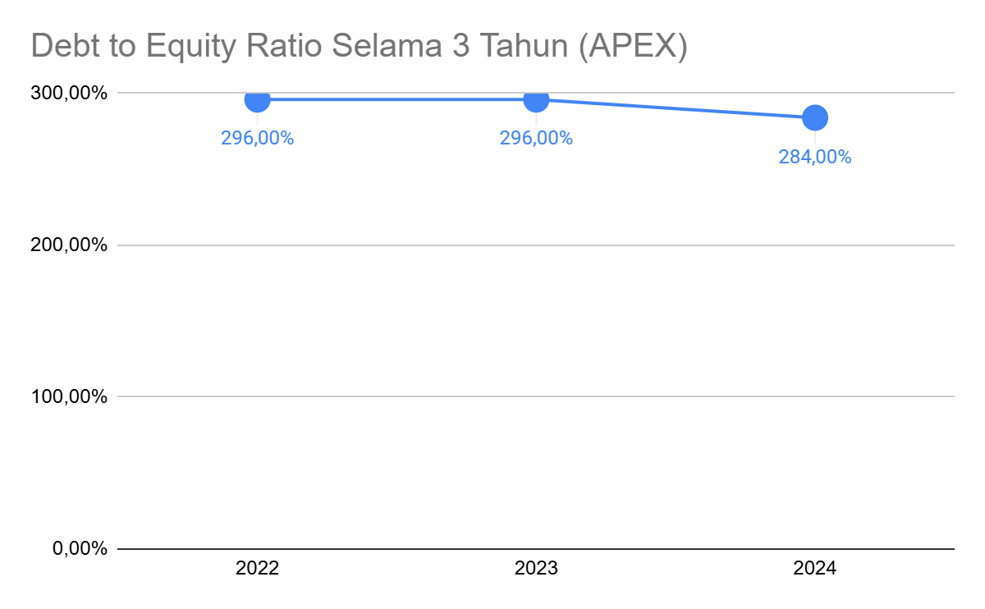Berdasarkan data Debt to Equity Ratio (DER) PT Apexindo Pratama Duta Tbk (APEX) selama periode tiga tahun (2022-2024), dapat disimpulkan bahwa perusahaan secara konsisten mempertahankan tingkat leverage dan risiko finansial yang sangat tinggi. Pada tahun 2022, DER perusahaan tercatat sebesar 296%, yang mengindikasikan bahwa pendanaan perusahaan didominasi oleh utang, jauh melebihi modal sendiri. Angka yang sama, yaitu 296%, dipertahankan pada tahun 2023, menunjukkan tidak adanya perubahan signifikan dalam struktur permodalan selama periode tersebut. Kemudian, pada tahun 2024, terdapat sedikit penurunan rasio menjadi 284%, yang mencerminkan perbaikan minor dalam keseimbangan antara utang dan ekuitas. Meskipun terjadi sedikit penurunan pada tahun terakhir, rasio yang selalu berada di atas 280% menegaskan bahwa APEX memiliki ketergantungan yang ekstrim pada pembiayaan eksternal. Keseluruhan tren ini menunjukkan bahwa perusahaan beroperasi dengan margin keamanan yang tipis bagi para kreditur, karena modal sendiri yang relatif kecil dibandingkan dengan total kewajiban perusahaan.

Total Asset Turn Over
Total Asset Turn Over (TATO) atau Perputaran Total Aset adalah rasio aktivitas yang mengukur efisiensi suatu perusahaan dalam menggunakan keseluruhan aset (aktiva) yang dimilikinya untuk menghasilkan pendapatan atau penjualan bersih.Rasio ini menunjukkan seberapa besar volume penjualan yang dapat dihasilkan oleh setiap rupiah aset yang diinvestasikan oleh perusahaan.

Rumus Total Asset Turn Over (TATO)

Total Asset Turn Over (TATO) = Penjualan Bersih / Total Aset

Keterangan :
Penjualan Bersih adalah total pendapatan dari penjualan setelah dikurangi retur penjualan, diskon, dan potongan penjualan lainnya dalam satu periode.
Total Aset adalah semua aset yang dimiliki perusahaan pada awal dan akhir periode akuntansi.

Makna dan Interpretasi
TATO Tinggi (>1) menunjukkan kinerja perusahaan sangat baik dan pandai dalam mengelola aset
TATO Rendah (<1) menunjukkan kinerja perusahaan tidak baik dan tidak efisien dalam mengelola aset

2022

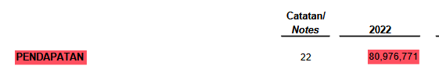

Penjualan Bersih yang dimiliki oleh APEX pada laporan keuangan tahun 2022 adalah sebesar (dalam USD) :

$ 80.976.771

Untuk Total Aset yang ada di laporan keuangan APEX yaitu sebesar (dalam USD) :

$ 262.966.788

Hasil Total Asset Turn Over pada laporan keuangan APEX pada tahun 2022 adalah sebagai berikut

Penjualan Bersih | Total Aset | Total Asset Turn Over  (Penjualan Bersih / Total Aset (kali) )
$ 80.976.771 | $ 262.966.788 | 0,31

Berdasarkan data TATO PT Apexindo Pratama Duta Tbk (APEX) tahun 2022 yang berada di angka 0,31 kali, dapat disimpulkan bahwa meskipun perusahaan beroperasi pada periode tingginya harga minyak dunia yang seharusnya mendorong pendapatan, perusahaan ini menunjukkan efisiensi yang rendah dalam memanfaatkan total asetnya untuk menghasilkan penjualan, di mana setiap satu dolar aset hanya menghasilkan 31 sen penjualan, yang mencerminkan karakteristik industri pengeboran migas yang sangat padat modal dan menuntut investasi besar pada rig serta peralatan, sehingga kinerja TATO ini harus dievaluasi lebih lanjut terhadap TATO historis APEX (yang misalnya pada tahun 2020 TATO-nya 0,13-0,35) dan dibandingkan dengan rata-rata TATO perusahaan sejenis untuk mengukur tingkat inefisiensi sesungguhnya.

2023

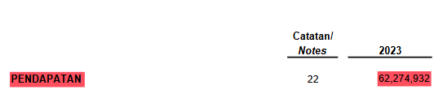

Penjualan Bersih yang dimiliki oleh APEX pada laporan keuangan tahun 2023 adalah sebesar (dalam USD) :

$ 62.274.932

Untuk Total Aset yang ada di laporan keuangan APEX yaitu sebesar (dalam USD) :

$ 257.247.269

Hasil Total Asset Turn Over pada laporan keuangan APEX pada tahun 2023 adalah sebagai berikut

Penjualan Bersih | Total Aset | Total Asset Turn Over  (Penjualan Bersih / Total Aset (kali) )
$ 62.274.932 | $ 257.247.269 | 0,24

Berdasarkan data Total Asset Turnover (TATO) PT Apexindo Pratama Duta Tbk (APEX) untuk tahun 2023 yang tercatat sebesar 0,24 kali (dihitung dari Penjualan Bersih $62.274.932 dibagi Total Aset $257.247.269), dapat disimpulkan bahwa pada tahun tersebut perusahaan menunjukkan efisiensi yang sangat rendah dalam memanfaatkan keseluruhan asetnya untuk menghasilkan pendapatan, di mana setiap satu dolar aset yang dimiliki hanya mampu menghasilkan penjualan bersih sebesar 24 sen.

2024

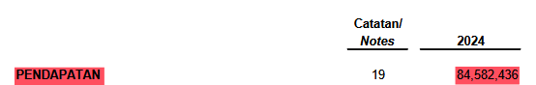

Penjualan Bersih yang dimiliki oleh APEX pada laporan keuangan tahun 2024 adalah sebesar (dalam USD) :

$ 84.582.436

Untuk Total Aset yang ada di laporan keuangan APEX yaitu sebesar (dalam USD) :

$ 250.999.750

Hasil Total Asset Turn Over pada laporan keuangan APEX pada tahun 2024 adalah sebagai berikut

Penjualan Bersih | Total Aset | Total Asset Turn Over  (Penjualan Bersih / Total Aset (kali) )
$ 84.582.436 | $ 250.999.750 | 0,34

Berdasarkan data Total Asset Turnover (TATO) PT Apexindo Pratama Duta Tbk (APEX) untuk tahun 2024 yang tercatat sebesar 0,34 kali (dihitung dari Penjualan Bersih $84.582.436 dibagi Total Aset $250.999.750), dapat disimpulkan bahwa pada tahun tersebut perusahaan menunjukkan efisiensi aset yang rendah, di mana setiap satu dolar aset yang dimiliki hanya mampu menghasilkan penjualan bersih sekitar 34 sen.

Grafik Total Asset Turn Over Selama 3 Tahun
Ini adalah grafik Total Asset Turn Over untuk PT. Apexindo Pratama Duta Tbk (APEX) selama 3 tahun berturut - turut dalam grafik tabel dan chart garis :
Total Asset Turn Over (APEX)

2022 | 2023 | 2024
0,31 | 0,24 | 0,34

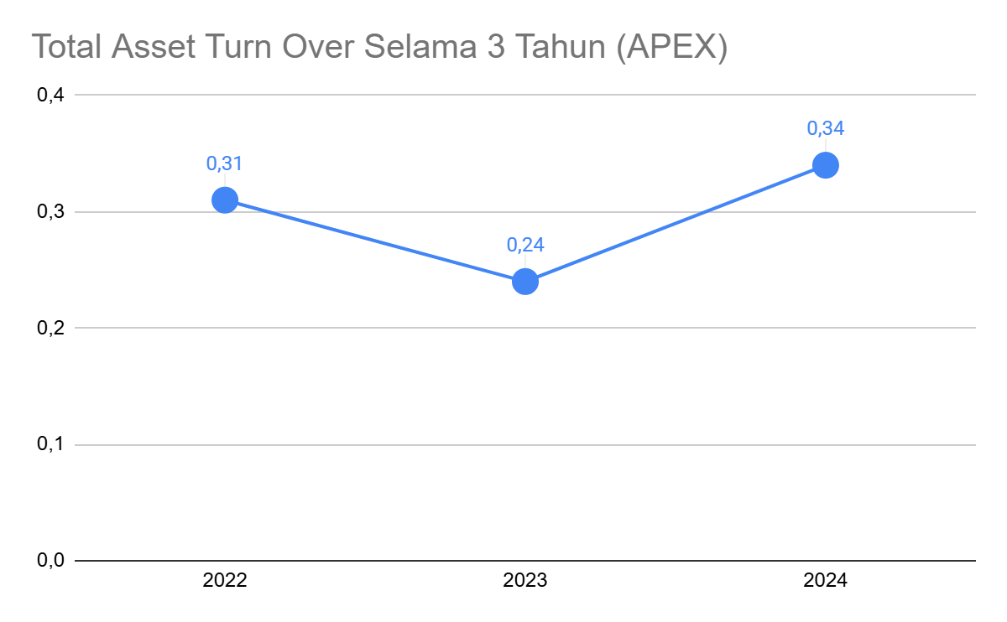
Berdasarkan data Total Asset Turnover (TATO) PT Apexindo Pratama Duta Tbk (APEX) selama tiga tahun berturut-turut, terlihat bahwa rasio efisiensi aset perusahaan secara konsisten berada pada tingkat yang rendah, yaitu 0,31 kali pada tahun 2022, turun menjadi 0,24 kali pada tahun 2023, dan kemudian meningkat kembali menjadi 0,34 kali pada tahun 2024. Fluktuasi ini menunjukkan bahwa APEX, sebagai perusahaan padat modal di sektor jasa pengeboran, menghadapi tantangan berkelanjutan dalam mengoptimalkan penggunaan total asetnya untuk menghasilkan penjualan, meskipun terjadi perbaikan efisiensi yang signifikan pada tahun 2024 dibandingkan dengan titik terendah pada tahun 2023. Namun, terlepas dari pergerakan tahunan, angka TATO yang selalu di bawah 1,0 kali menegaskan karakteristik industri dan mengindikasikan perlunya upaya manajemen yang lebih besar untuk memastikan aset-aset utama perusahaan berfungsi secara produktif.

Perbandingan Rasio Keuangan Selama 3 Tahun (APEX)
Ini adalah Perbandingan Rasio Keuangan Selama 3 Tahun untuk PT. Apexindo Pratama Duta Tbk (APEX) dalam grafik tabel dan garis :

Indikator (Rasio Keuangan) | Tahun
Indikator (Rasio Keuangan) | 2022 | 2023 | 2024
Current Ratio | $ 4,64 | $ 4,63 | $ 5,02
Debt Ratio | 75% | 75% | 74%
Debt to Equity Ratio | 296% | 296% | 284%
Total Asset Turn Over | 0,31 | 0,24 | 0,34

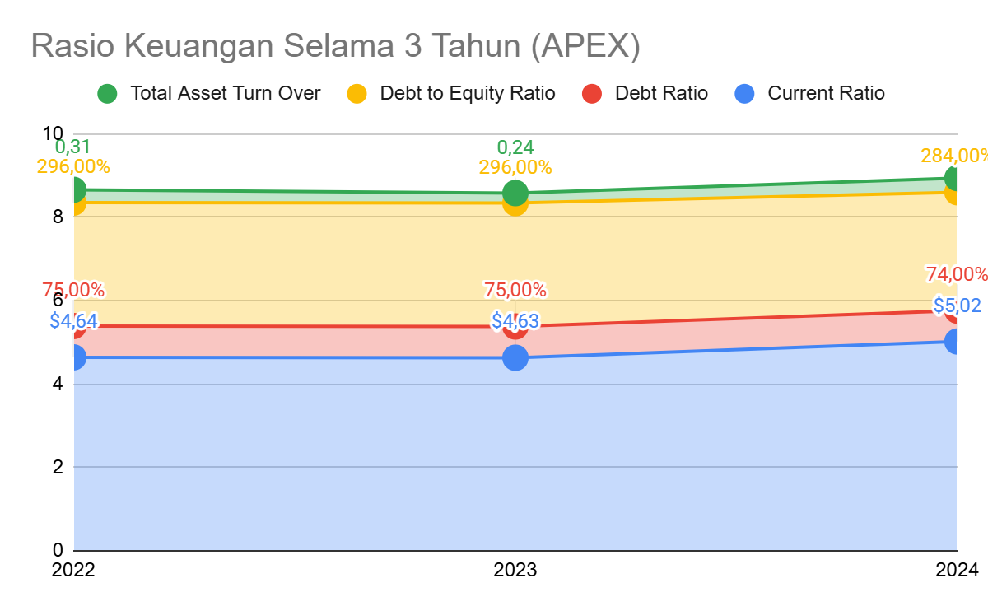
Secara keseluruhan, analisis rasio keuangan PT. Apexindo Pratama Duta Tbk (APEX) selama periode tiga tahun dari 2022 hingga 2024 menunjukkan adanya peningkatan yang positif dalam aspek likuiditas dan efisiensi, meskipun rasio solvabilitasnya tetap berada di tingkat yang tinggi. Kinerja likuiditas perusahaan tercatat sangat kuat dan semakin membaik, terbukti dari kenaikan konsisten pada Current Ratio dari $4,64 pada tahun 2022 menjadi $5,02 pada tahun 2024, yang mengindikasikan bahwa perusahaan memiliki aset lancar yang jauh lebih besar daripada kewajiban lancarnya, sehingga menjamin kemampuan yang sangat baik untuk melunasi utang jangka pendek.

Dari sisi solvabilitas atau tingkat utang, perusahaan menunjukkan struktur permodalan yang masih didominasi oleh pendanaan eksternal, dengan Debt Ratio yang stabil di kisaran 74% hingga 75% dan Debt to Equity Ratio yang tinggi, berkisar antara 284% hingga 296%. Walaupun demikian, patut dicatat adanya penurunan tipis pada kedua rasio utang tersebut di tahun 2024, di mana Debt Ratio menjadi 74% dan Debt to Equity Ratio menjadi 284%, menunjukkan sinyal awal bahwa perusahaan mulai melakukan sedikit perbaikan dalam pengelolaan utang relatif terhadap modal sendiri, meski masih harus terus dipantau.

Aspek efisiensi perusahaan, yang diukur melalui Total Asset Turn Over, menunjukkan adanya volatilitas namun berakhir dengan peningkatan yang signifikan. Rasio ini sempat menurun dari 0,31 di tahun 2022 menjadi 0,24 di tahun 2023, yang mengindikasikan penurunan efektivitas pemanfaatan total aset dalam menghasilkan pendapatan pada tahun tersebut. Namun, perusahaan berhasil membalikkan keadaan dengan peningkatan tajam di tahun 2024, mencapai 0,34. Peningkatan Total Asset Turn Over ini mencerminkan keberhasilan APEX dalam memanfaatkan asetnya secara lebih efisien untuk menghasilkan penjualan, menandakan adanya pemulihan atau peningkatan aktivitas operasional yang lebih produktif di tahun terakhir periode pengamatan.

Rasio Profit
Rasio profitabilitas atau rasio profit adalah metrik keuangan yang digunakan untuk mengukur kemampuan perusahaan dalam menghasilkan keuntungan (laba) relatif terhadap pendapatan, aset, atau modal yang dimilikinya dalam periode tertentu.

Sederhananya, rasio ini menunjukkan seberapa efisien dan efektif manajemen perusahaan dalam mengelola sumber daya untuk menghasilkan laba.

Gross Profit Margin
Gross Profit Margin (GPM), atau Margin Laba Kotor, adalah salah satu metrik keuangan yang digunakan untuk mengukur profitabilitas suatu perusahaan.

Secara spesifik, GPM menunjukkan persentase pendapatan yang tersisa setelah perusahaan menutupi biaya langsung yang terkait dengan produksi atau pembelian barang/jasa yang dijual. Biaya langsung ini dikenal sebagai Harga Pokok Penjualan (HPP) atau Cost of Goods Sold (COGS).

Rumus Gross Profit Margin (GPM)

Gross Profit Margin (GPM) = Laba Kotor / Penjualan Bersih * 100%

Keterangan :
Laba Kotor adalah selisih antara Penjualan Bersih dan Harga Pokok Penjualan (HPP). Ini adalah laba sebelum dikurangi biaya operasional lainnya (sewa, gaji administrasi, dll.).
Penjualan Bersih adalah Total pendapatan dari penjualan setelah dikurangi diskon, retur, dan tunjangan penjualan lainnya.

Makna dan Interpretasi
GPM Tinggi (>40%) menandakan bahwa perusahaan menghasilkan laba kotor yang besar dari setiap rupiah penjualan. Ini menunjukkan keunggulan kompetitif dalam efisiensi produksi atau penetapan harga jual yang kuat.
GPM Rendah (<20%) menandakan bahwa perusahaan kurang efisien dalam mengendalikan HPP atau menetapkan harga jual.

2022

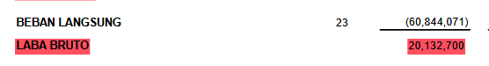
Laba Kotor yang dimiliki oleh APEX pada laporan keuangan tahun 2022 adalah sebesar (dalam USD) :

$ 20.132.700

Untuk Penjualan Bersih yang ada di laporan keuangan APEX yaitu sebesar (dalam USD) :

$ 80.976.771

Hasil Gross Profit Margin pada laporan keuangan APEX pada tahun 2022 adalah sebagai berikut

Laba Kotor | Penjualan Bersih | Gross Profit Margin (Laba Kotor / Penjualan Bersih *100%)
$ 20.132.700 | $ 80.976.771 | 24,86%

Berdasarkan data yang disajikan dalam laporan keuangan APEX tahun 2022, Gross Profit Margin (GPM) perusahaan tersebut tercatat sebesar 24,86%. Angka ini diperoleh dari perhitungan Laba Kotor senilai $20.132.700 dibagi dengan Penjualan Bersih (pendapatan) yang mencapai $80.976.771.Angka GPM 24,86% ini memiliki makna bahwa setiap satu dolar ($1) Penjualan Bersih yang berhasil dibukukan oleh APEX, perusahaan mampu mempertahankan sekitar 24,86 sen sebagai Laba Kotor. Persentase ini secara langsung mencerminkan efisiensi PT. Apexindo Pratama Duta Tbk dalam mengelola dan mengendalikan Harga Pokok Penjualan (HPP) yang meliputi biaya langsung operasional, seperti bahan baku, biaya rig, dan tenaga kerja langsung.

Jika dibandingkan dengan perusahaan di sektor jasa energi atau kontraktor (yang biasanya memiliki HPP tinggi), GPM 24,86% menunjukkan bahwa perusahaan memiliki margin yang cukup sehat untuk menutupi biaya operasional (seperti gaji administrasi, sewa, dan pemasaran) dan masih menyisakan laba bersih di akhir periode.

2023

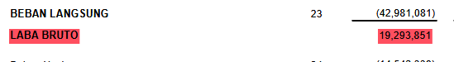
Laba Kotor yang dimiliki oleh APEX pada laporan keuangan tahun 2023 adalah sebesar (dalam USD) :

$ 19.293.851

Untuk Penjualan Bersih yang ada di laporan keuangan APEX yaitu sebesar (dalam USD) :

$ 62.274.932

Hasil Gross Profit Margin pada laporan keuangan APEX pada tahun 2023 adalah sebagai berikut

Laba Kotor | Penjualan Bersih | Gross Profit Margin (Laba Kotor / Penjualan Bersih *100%)
$ 19.293.851 | $ 62.274.932 | 30,98%

Berdasarkan data laporan keuangan yang disajikan untuk tahun 2023, Gross Profit Margin (GPM) PT. APEX tercatat sebesar 30,98%. Angka ini diperoleh dari perhitungan Laba Kotor senilai $19.293.851 dibagi dengan Penjualan Bersih (pendapatan) yang mencapai $62.274.932. GPM sebesar 30,98% mengindikasikan bahwa dari setiap satu dolar ($1) Penjualan Bersih yang berhasil dibukukan oleh perusahaan, sekitar 30,98 sen sisanya merupakan Laba Kotor. Persentase ini secara langsung mencerminkan efisiensi PT. APEX dalam mengelola dan mengendalikan Harga Pokok Penjualan (HPP) atau biaya langsung operasional, menunjukkan bahwa perusahaan memiliki margin yang cukup baik untuk menutupi biaya operasional lainnya sebelum mencapai laba bersih.

2024

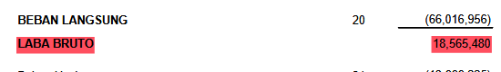
Laba Kotor yang dimiliki oleh APEX pada laporan keuangan tahun 2024 adalah sebesar (dalam USD) :

$ 18.565.480

Untuk Penjualan Bersih yang ada di laporan keuangan APEX yaitu sebesar (dalam USD) :

$ 84.582.436

Hasil Gross Profit Margin pada laporan keuangan APEX pada tahun 2024 adalah sebagai berikut

Laba Kotor | Penjualan Bersih | Gross Profit Margin (Laba Kotor / Penjualan Bersih *100%)
$ 18.565.480 | $ 84.582.436 | 21,95%

Berdasarkan data yang disajikan untuk tahun 2024, Gross Profit Margin (GPM) PT. Apexindo Pratama Duta Tbk (APEX) tercatat sebesar 21,95%. Angka ini diperoleh dari perhitungan Laba Kotor senilai $18.565.480 dibagi dengan Penjualan Bersih (pendapatan) yang mencapai $84.582.436. GPM sebesar 21,95% mengindikasikan bahwa dari setiap satu dolar ($1) Penjualan Bersih yang berhasil dibukukan oleh APEX pada tahun tersebut, perusahaan mampu mempertahankan sekitar 21,95 sen sisanya sebagai Laba Kotor setelah dikurangi seluruh Harga Pokok Penjualan (HPP). Persentase ini secara langsung mencerminkan efisiensi operasional perusahaan dalam mengelola biaya langsung pengeboran dan jasa, yang merupakan indikator penting dari profitabilitas inti perusahaan sebelum memperhitungkan beban operasional lainnya.

Grafik Gross Profit Margin Selama 3 Tahun
Ini adalah grafik Gross Profit Margin untuk PT. Apexindo Pratama Duta Tbk (APEX) selama 3 tahun berturut - turut dalam grafik tabel dan chart garis :
Gross Profit Margin (APEX)

2022 | 2023 | 2024
24,86% | 30,98% | 21,95%

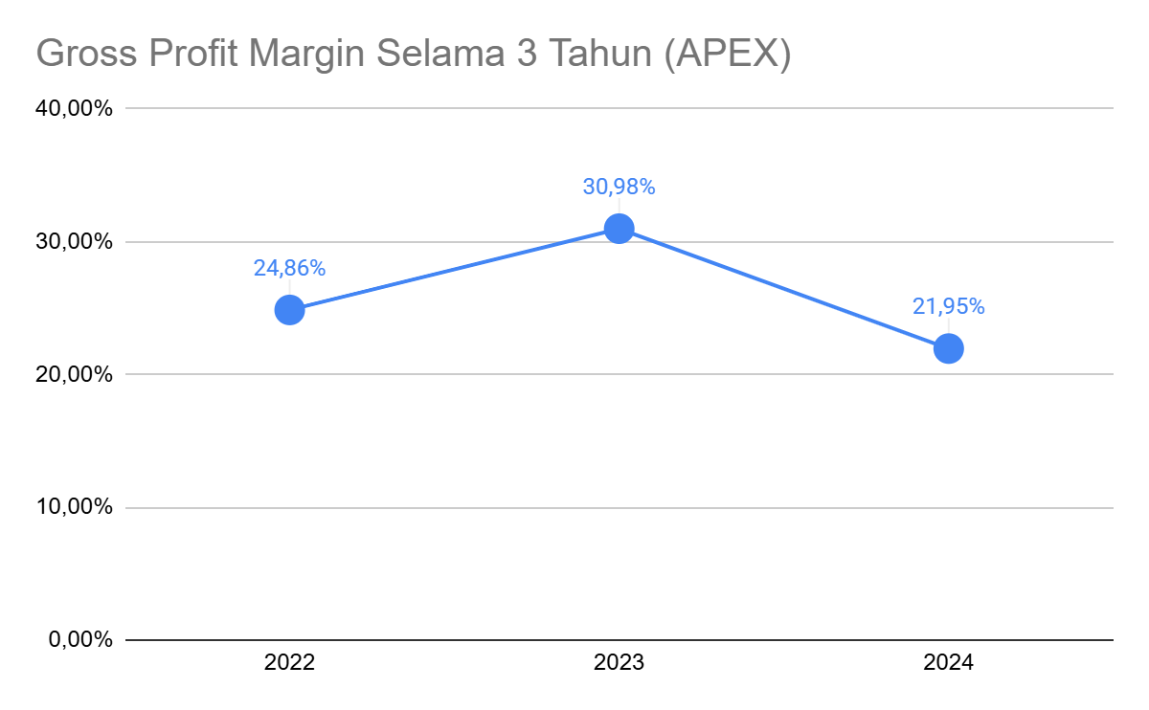

Analisis komprehensif terhadap Gross Profit Margin (GPM) PT. Apexindo Pratama Duta Tbk (APEX) selama periode tiga tahun berturut-turut, dari 2022 hingga 2024, menyoroti adanya volatilitas yang signifikan dalam kinerja profitabilitas inti perusahaan.

Pada tahun 2022, GPM APEX berada pada level 24,86%, yang berarti seperempat dari pendapatan yang dihasilkan berhasil dipertahankan sebagai Laba Kotor setelah menutupi seluruh biaya langsung operasional (HPP). Kinerja ini menunjukkan fondasi efisiensi yang cukup stabil.

Kondisi profitabilitas mengalami peningkatan yang luar biasa pada tahun 2023, di mana GPM perusahaan melonjak dan mencapai puncaknya pada angka 30,98%. Lonjakan lebih dari enam persen poin ini mengindikasikan bahwa pada tahun tersebut, manajemen APEX sangat berhasil dalam mengendalikan Harga Pokok Penjualan (HPP) relatif terhadap pendapatan, atau perusahaan mungkin telah berhasil menaikkan harga jual di pasar jasa pengeboran yang lebih menguntungkan.

Namun, tren positif ini berbalik tajam pada tahun 2024, di mana GPM perusahaan mengalami penurunan signifikan kembali ke level 21,95%. Penurunan ini menunjukkan adanya tekanan yang lebih besar pada margin perusahaan. Penurunan GPM tahun 2024 ini dapat diinterpretasikan sebagai hasil dari peningkatan biaya operasional langsung (HPP) yang lebih cepat daripada peningkatan pendapatan, atau adanya persaingan harga yang memaksa perusahaan menurunkan harga jual, sehingga mengikis margin keuntungan kotor.

Secara keseluruhan, fluktuasi ini—dari 24,86% (2022), naik menjadi 30,98% (2023), kemudian turun ke 21,95% (2024)—menggambarkan ketidakpastian dalam lingkungan biaya dan penetapan harga industri, serta tantangan bagi APEX untuk mempertahankan efisiensi biaya yang konsisten dari waktu ke waktu.

Net Profit Margin
Net Profit Margin atau Margin Laba Bersih adalah rasio profitabilitas yang mengukur persentase laba bersih yang dihasilkan perusahaan dari total pendapatan (penjualan) selama periode tertentu.

Sederhananya, NPM menunjukkan berapa besar laba bersih (keuntungan sesungguhnya) yang tersisa untuk perusahaan dari setiap rupiah penjualan setelah dikurangi semua biaya (termasuk Harga Pokok Penjualan, biaya operasional, bunga pinjaman, dan pajak).

Rumus Net Profit Margin (NPM)

Net Profit Margin (NPM) = Laba Bersih / Penjualan Bersih * 100%

Keterangan :
Laba Bersih adalah laba akhir yang tersisa setelah semua biaya, termasuk biaya operasional, bunga, dan pajak penghasilan perusahaan, telah dikurangkan dari total pendapatan.
Penjualan Bersih adalah total penerimaan dari kegiatan penjualan barang atau jasa utama perusahaan. Sering disebut juga sebagai Penjualan Bersih.

Makna dan Interpretasi
NPM Tinggi (>20%) menunjukkan bahwa perusahaan lebih efisien dalam mengelola biaya dan menghasilkan lebih banyak laba dari setiap rupiah pendapatan. Ini umumnya dianggap sangat baik.
NPM Rendah (<5%) menunjukkan bahwa sebagian besar pendapatan habis untuk menutupi biaya. Perusahaan mungkin kurang efisien atau menghadapi persaingan harga yang ketat.

2022

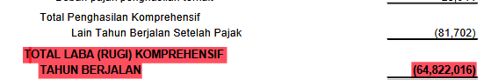
Laba Bersih yang dimiliki oleh APEX pada laporan keuangan tahun 2022 adalah sebesar (dalam USD) :

$ -64.822.016

Untuk Penjualan Bersih yang ada di laporan keuangan APEX yaitu sebesar (dalam USD) :

$ 80.976.771

Hasil Net Profit Margin pada laporan keuangan APEX pada tahun 2022 adalah sebagai berikut

Laba Bersih | Penjualan Bersih | Net Profit Margin (Laba Bersih / Penjualan Bersih *100%)
$ -64.822.016 | $ 80.976.771 | -80,05%

Berdasarkan data Net Profit Margin (NPM) yang disajikan pada laporan keuangan APEX tahun 2022, dapat disimpulkan bahwa PT. Apexindo Pratama Duta Tbk. (APEX) tidak berhasil membukukan keuntungan dan justru mengalami kerugian pada tahun tersebut.

Dengan Laba Bersih yang bernilai negatif sebesar $ -64.822.016 dan Penjualan Bersih sebesar $ 80.976.771, NPM perusahaan berada di angka -80,05%. Angka negatif yang sangat signifikan ini mengindikasikan bahwa perusahaan mengeluarkan biaya operasional dan biaya lainnya yang jauh melebihi total pendapatan yang dihasilkan, atau dengan kata lain, dari setiap satu dolar penjualan, perusahaan kehilangan sekitar 80 sen setelah memperhitungkan seluruh biaya. Hal ini mencerminkan kondisi finansial yang kurang sehat dan efisiensi biaya yang sangat rendah pada tahun 2022.

2023

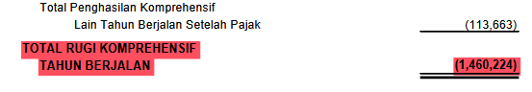
Laba Bersih yang dimiliki oleh APEX pada laporan keuangan tahun 2023 adalah sebesar (dalam USD) :

$ -1.460.224

Untuk Penjualan Bersih yang ada di laporan keuangan APEX yaitu sebesar (dalam USD) :

$ 62.274.932

Hasil Net Profit Margin pada laporan keuangan APEX pada tahun 2023 adalah sebagai berikut

Laba Bersih | Penjualan Bersih | Net Profit Margin (Laba Bersih / Penjualan Bersih *100%)
$ -1.460.224 | $ 62.274.932 | -2,34%

Berdasarkan data yang disajikan pada laporan keuangan, Net Profit Margin (NPM) PT. Apexindo Pratama Duta Tbk. (APEX) pada tahun 2023 menunjukkan angka -2,34%. Kesimpulan ini mengindikasikan bahwa perusahaan masih berada dalam kondisi merugi secara keseluruhan, di mana total biaya yang dikeluarkan (termasuk operasional, bunga, dan pajak) masih lebih besar daripada pendapatan yang berhasil dihimpun dari Penjualan Bersih senilai $ 62.274.932, yang menghasilkan Laba Bersih negatif sebesar $ -1.460.224. Angka negatif tersebut menunjukkan bahwa perusahaan belum efisien dalam mengelola keseluruhan biayanya untuk mencapai profitabilitas.

2024

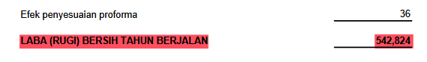
Laba Bersih yang dimiliki oleh APEX pada laporan keuangan tahun 2024 adalah sebesar (dalam USD) :

$ 542.824

Untuk Penjualan Bersih yang ada di laporan keuangan APEX yaitu sebesar (dalam USD) :

$ 84.582.436

Hasil Net Profit Margin pada laporan keuangan APEX pada tahun 2024 adalah sebagai berikut

Laba Bersih | Penjualan Bersih | Net Profit Margin (Laba Bersih / Penjualan Bersih *100%)
$ 542.824 | $ 84.582.436 | 0,64%

Berdasarkan data yang disajikan pada laporan keuangan, Net Profit Margin (NPM) PT. Apexindo Pratama Duta Tbk. (APEX) pada tahun 2024 menunjukkan hasil positif yaitu 0,64%. Kesimpulan ini mencerminkan adanya perubahan signifikan dalam profitabilitas perusahaan dibandingkan tahun sebelumnya, karena APEX berhasil membukukan Laba Bersih sebesar $ 542.824 dari total Penjualan Bersih senilai $ 84.582.436.

Angka NPM sebesar 0,64% mengindikasikan bahwa, dari setiap satu dolar pendapatan yang dihasilkan, perusahaan berhasil mempertahankan 0,64 sen sebagai laba bersih setelah semua biaya (termasuk biaya operasional, bunga, dan pajak) telah dibayarkan. Meskipun rasio ini tergolong sangat tipis, pencapaian laba positif setelah dua tahun berturut-turut mengalami kerugian menunjukkan adanya perbaikan dalam efisiensi operasional dan pengelolaan biaya yang mulai membuahkan hasil, sehingga perusahaan kini telah kembali ke zona profit, meskipun dalam margin yang masih sangat kecil.

Grafik Net Profit Margin Selama 3 Tahun
Ini adalah grafik Net Profit Margin untuk PT. Apexindo Pratama Duta Tbk (APEX) selama 3 tahun berturut - turut dalam grafik tabel dan chart garis :
Net Profit Margin (APEX)

2022 | 2023 | 2024
-80,05% | -2,34% | 0,64%

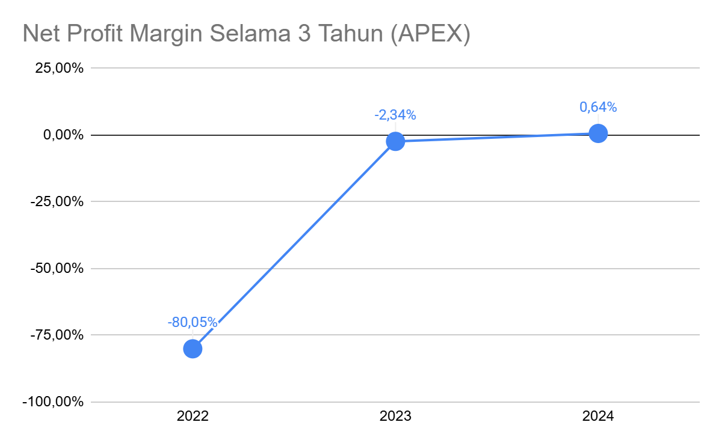
Secara keseluruhan, kinerja Net Profit Margin (NPM) PT. Apexindo Pratama Duta Tbk. (APEX) menunjukkan pemulihan yang sangat signifikan selama periode 2022 hingga 2024, meskipun prosesnya bertahap dan margin akhir masih tipis.

Pada tahun 2022, perusahaan menghadapi tantangan finansial yang parah dengan NPM mencapai -80,05%. Angka ini mencerminkan kerugian yang sangat besar, mengindikasikan bahwa total biaya perusahaan jauh melampaui pendapatan bersihnya, dengan laba bersih negatif sebesar $ -64.822.016.

Namun, tren ini mulai membaik secara dramatis pada tahun 2023, di mana NPM perusahaan melonjak drastis ke posisi -2,34%. Meskipun APEX masih membukukan kerugian (laba bersih $ -1.460.224), perbaikan lebih dari 77 poin persentase dalam satu tahun menunjukkan adanya upaya keras dalam efisiensi biaya dan peningkatan operasional.

Puncak perbaikan terjadi pada tahun 2024, di mana APEX akhirnya berhasil kembali ke zona profitabilitas dengan NPM mencapai 0,64%. Pencapaian ini, meskipun menghasilkan margin laba bersih yang sangat kecil (laba bersih $ 542.824), adalah titik balik penting karena menandai berakhirnya periode kerugian dan menunjukkan keberhasilan perusahaan dalam menyelaraskan biaya totalnya sehingga berada di bawah pendapatan yang dihasilkan.

Dengan demikian, NPM APEX selama tiga tahun menggambarkan sebuah perjalanan pemulihan yang sukses dari kerugian besar menuju profitabilitas yang tipis, mencerminkan peningkatan efisiensi yang konsisten dari tahun ke tahun.

Return On Asset (ROA)
Return on Assets (ROA) atau Imbal Hasil Atas Aset adalah salah satu rasio profitabilitas yang paling penting dalam analisis keuangan.

Rasio ini memberikan gambaran tentang seberapa efisien dan efektif manajemen perusahaan dalam menggunakan seluruh asetnya (baik yang dibiayai oleh utang maupun modal sendiri) untuk menciptakan keuntungan.

Rumus Return On Asset (ROA)

Return On Asset (ROA) = Laba Bersih / Total Aset * 100%

Keterangan :
Laba Bersih adalah laba perusahaan setelah dikurangi pajak (Net Income After Tax atau Earnings After Tax) yang dapat ditemukan di Laporan Laba Rugi.
Total Aset adalah jumlah keseluruhan aset (aktiva) yang dimiliki perusahaan pada periode tertentu yang dapat ditemukan di Laporan Posisi Keuangan (Neraca).

Makna dan Interpretasi
ROA Tinggi (>10%) menunjukkan bahwa perusahaan semakin efisien dan efektif dalam menggunakan asetnya untuk menghasilkan laba. Ini berarti manajemen perusahaan telah mengelola asetnya dengan baik.
ROA Rendah (<5%) mengindikasikan bahwa perusahaan kurang efisien dalam memanfaatkan asetnya, atau aset yang dimiliki belum menghasilkan laba secara optimal.

2022

Laba Bersih yang dimiliki oleh APEX pada laporan keuangan tahun 2022 adalah sebesar (dalam USD) :

$ -64.822.016

Untuk Total Aset yang ada di laporan keuangan APEX yaitu sebesar (dalam USD) :

$ 262.966.788

Hasil Return On Asset pada laporan keuangan APEX pada tahun 2022 adalah sebagai berikut

Laba Bersih | Total Aset | Return On Asset (Laba Bersih / Total Aset *100%)
$ -64.822.016 | $ 262.966.788 | -24,65%

Kesimpulan Kinerja ROA APEX Tahun 2022
Berdasarkan data laporan keuangan APEX pada tahun 2022, perusahaan mencatatkan Total Aset sebesar $. 262.966.788, namun mengalami Laba Bersih negatif (rugi) sebesar $. 64.822.016. Hal ini menghasilkan Return on Assets (ROA) sebesar -24,65%. Kesimpulan utama dari hasil ini adalah bahwa perusahaan APEX pada tahun 2022 tidak mampu memanfaatkan asetnya untuk menghasilkan keuntungan, bahkan sebaliknya, setiap rupiah aset yang dimiliki justru berkontribusi pada kerugian. Angka ROA negatif yang signifikan ini menunjukkan tingkat inefisiensi dan kerugian yang tinggi dalam operasional perusahaan, mengindikasikan bahwa aset yang digunakan jauh lebih kecil dari beban biaya yang dikeluarkan, sehingga perusahaan gagal mencapai titik impas dan rugi secara substansial.

2023

Laba Bersih yang dimiliki oleh APEX pada laporan keuangan tahun 2023 adalah sebesar (dalam USD) :

$ -1.460.224

Untuk Total Aset yang ada di laporan keuangan APEX yaitu sebesar (dalam USD) :

$ 257.257.269

Hasil Return On Asset pada laporan keuangan APEX pada tahun 2023 adalah sebagai berikut

Laba Bersih | Total Aset | Return On Asset (Laba Bersih / Total Aset *100%)
$ -1.460.224 | $ 257.257.269 | -0,57%

Berdasarkan data laporan keuangan APEX pada tahun 2023, perusahaan mencatatkan Total Aset sebesar $. 257.257.269 dan mengalami Laba Bersih negatif (rugi) sebesar $. -1.460.224. Hasil perhitungan Return on Assets (ROA) perusahaan pada tahun 2023 adalah -0,57%.Kesimpulan dari ROA negatif ini adalah bahwa perusahaan APEX pada tahun 2023 masih belum berhasil memanfaatkan asetnya untuk menghasilkan laba bersih, karena operasionalnya masih mencatatkan kerugian. Meskipun demikian, dengan nilai ROA yang sangat mendekati nol (-0,57%), kerugian yang ditanggung oleh perusahaan relatif sangat kecil dibandingkan dengan total aset yang dimilikinya. Hal ini mengindikasikan bahwa meski perusahaan masih mengalami inefisiensi dan kerugian, perusahaan tersebut berada dalam posisi di mana aktivitas operasionalnya sudah sangat dekat dengan titik impas atau balik modal, hanya kekurangan sedikit pendapatan atau efisiensi biaya untuk dapat mencatatkan ROA yang positif.

2024

Laba Bersih yang dimiliki oleh APEX pada laporan keuangan tahun 2024 adalah sebesar (dalam USD) :

$ 542.824

Untuk Total Aset yang ada di laporan keuangan APEX yaitu sebesar (dalam USD) :

$ 250.999.750

Hasil Return On Asset pada laporan keuangan APEX pada tahun 2024 adalah sebagai berikut

Laba Bersih | Total Aset | Return On Asset (Laba Bersih / Total Aset *100%)
$ 542.824 | $ 250.999.750 | 0,22%

Berdasarkan laporan keuangan APEX tahun 2024, perusahaan mencatatkan Laba Bersih sebesar $. 542.824 dari Total Aset sebesar $. 250.999.750, menghasilkan nilai Return on Assets (ROA) sebesar 0,22%.Kesimpulan dari hasil ini adalah bahwa APEX pada tahun 2024 telah berhasil kembali mencatatkan laba dan akhirnya mencapai ROA positif. Meskipun demikian, nilai 0,22% merupakan persentase yang sangat kecil dan dianggap tidak cukup baik secara umum, karena nilai ROA yang baik biasanya di atas 5%. Nilai 0,22% mengindikasikan bahwa setiap $. 100 aset yang digunakan perusahaan hanya mampu menghasilkan laba bersih sekitar $. 0,22. Oleh karena itu, walaupun perusahaan sudah berhasil keluar dari kerugian, efisiensi penggunaan aset APEX untuk menghasilkan keuntungan masih tergolong sangat rendah.

Grafik Return On Asset Selama 3 Tahun
Ini adalah grafik Return On Asset untuk PT. Apexindo Pratama Duta Tbk (APEX) selama 3 tahun berturut - turut dalam grafik tabel dan chart garis :
Return On Asset (APEX)

2022 | 2023 | 2024
-24,65% | -0,57% | 0,22%

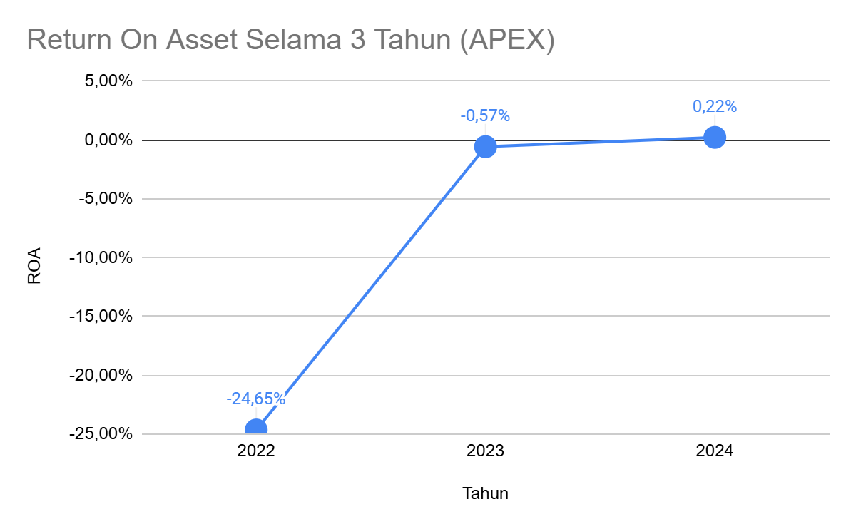
Secara keseluruhan, kinerja Return on Assets (ROA) PT. Apexindo Pratama Duta Tbk (APEX) menunjukkan tren perbaikan yang sangat signifikan dan konsisten selama periode 2022 hingga 2024. Perusahaan memulai tahun 2022 dengan mencatat ROA negatif yang sangat dalam di angka -24,65%, yang menunjukkan ketidakmampuan yang parah dalam menghasilkan laba dari aset yang dimiliki (kerugian besar dari laba bersih $-64.822.016 dari Total Aset $262.966.788). Pada tahun 2023, APEX berhasil mengurangi kerugian secara drastis, sehingga ROA perusahaan melonjak mendekati titik impas ke angka -0,57%, menunjukkan bahwa operasional perusahaan telah menjadi jauh lebih efisien dan kerugian yang ditanggung menjadi sangat minim (Laba Bersih $-1.460.224 dari Total Aset $257.257.269). Puncak perbaikan ini dicapai pada tahun 2024, di mana perusahaan akhirnya berhasil membalikkan keadaan dengan mencatatkan ROA positif sebesar 0,22%, menandakan bahwa aset perusahaan sudah mulai berhasil menghasilkan keuntungan (Laba Bersih $542.824 dari Total Aset $250.999.750). Meskipun nilai ROA positif di tahun 2024 masih tergolong sangat kecil dan mengindikasikan efisiensi penggunaan aset yang masih rendah, pergerakan dari kerugian parah menjadi laba kecil dalam tiga tahun berturut-turut merupakan bukti nyata dari upaya restrukturisasi atau perbaikan kinerja operasional yang efektif.

Return On Equity (ROE)
Return on Equity (ROE) adalah rasio profitabilitas yang mengukur kemampuan perusahaan menghasilkan laba bersih bagi pemegang saham berdasarkan ekuitas yang telah mereka investasikan. Sederhananya, ROE menunjukkan seberapa efisien perusahaan menggunakan uang pemegang saham untuk menghasilkan keuntungan.

Rumus Return On Equity (ROE)

Return On Equity (ROE) = Laba Bersih / Total Ekuitas * 100%

Keterangan :
Laba Bersih adalah angka laba yang diperoleh perusahaan setelah dikurangi pajak dan bunga. Angka ini biasanya ditemukan di Laporan Laba Rugi (Income Statement).
Total Ekuitas adalah Total modal yang disetor oleh pemegang saham ditambah dengan saldo laba (akumulasi laba yang ditahan). Angka ini biasanya ditemukan di Neraca (Balance Sheet) pada bagian liabilitas dan ekuitas.

Makna dan Interpretasi
ROE Tinggi (>10%) menunjukkan bahwa perusahaan sangat efisien dalam menghasilkan keuntungan dari setiap rupiah yang diinvestasikan oleh pemegang saham. Ini umumnya dianggap baik dan menunjukkan manajemen yang efektif.
ROE Rendah (<5%) menunjukkan bahwa perusahaan kurang efisien dalam memanfaatkan ekuitas pemegang saham untuk menghasilkan laba. Ini bisa menjadi sinyal adanya masalah operasional, hutang yang terlalu tinggi, atau margin keuntungan yang rendah.

2022

Laba Bersih yang dimiliki oleh APEX pada laporan keuangan tahun 2022 adalah sebesar (dalam USD) :

$ -64.822.016

Untuk Total Ekuitas yang ada di laporan keuangan APEX yaitu sebesar (dalam USD) :

$ 66.398.284

Hasil Return On Equity pada laporan keuangan APEX pada tahun 2022 adalah sebagai berikut

Laba Bersih | Total Ekuitas | Return On Equity (Laba Bersih / Total Ekuitas *100%)
$ -64.822.016 | $ 66.398.284 | -97,63%

Pada tahun 2022, PT. Apexindo Pratama Duta Tbk mencatatkan Return on Equity (ROE) yang menunjukkan kinerja keuangan sangat buruk, yaitu sebesar -97,63%.Angka negatif yang sangat besar ini disebabkan oleh kerugian bersih (Net Loss) yang dicatat perusahaan, yakni sebesar $-64.822.016. Kerugian ini hampir setara dengan total ekuitas pemegang saham sebesar $66.398.284.Secara ringkas, ROE -97,63% mengindikasikan bahwa perusahaan gagal total dalam menghasilkan laba dari modal yang ditanamkan oleh pemegang saham; bahkan, setiap dolar ekuitas yang diinvestasikan justru menghasilkan kerugian yang signifikan dalam periode tersebut. Ini merupakan sinyal tekanan finansial yang parah dan membutuhkan evaluasi mendalam terhadap manajemen biaya dan profitabilitas operasi perusahaan
2023

Laba Bersih yang dimiliki oleh APEX pada laporan keuangan tahun 2023 adalah sebesar (dalam USD) :

$ -1.460.224

Untuk Total Ekuitas yang ada di laporan keuangan APEX yaitu sebesar (dalam USD) :

$ 64.938.060

Hasil Return On Equity pada laporan keuangan APEX pada tahun 2023 adalah sebagai berikut

Laba Bersih | Total Ekuitas | Return On Equity (Laba Bersih / Total Ekuitas *100%)
$ -1.460.224 | $ 64.938.060 | -2,25%

Pada tahun 2023, kinerja keuangan perusahaan APEX yang diukur menggunakan rasio Return on Equity (ROE) menunjukkan hasil yang negatif, yaitu sebesar -2,25%.Angka ini disebabkan oleh perusahaan yang masih mencatatkan Laba Bersih negatif (rugi) sebesar $-1.460.224, sementara Total Ekuitas pemegang saham tercatat $64.938.060.Secara ringkas, ROE -2,25% mengindikasikan bahwa perusahaan belum mampu menghasilkan keuntungan dari modal pemegang saham dan masih mengalami kerugian, meskipun kerugian tersebut relatif kecil dibandingkan dengan total ekuitasnya. Kondisi ini menunjukkan bahwa investasi pemegang saham di APEX pada tahun 2023 masih mengalami penurunan nilai, namun dengan laju yang jauh lebih terkontrol dibandingkan periode sebelumnya.

2024

Laba Bersih yang dimiliki oleh APEX pada laporan keuangan tahun 2024 adalah sebesar (dalam USD) :

$ 542.824

Untuk Total Ekuitas yang ada di laporan keuangan APEX yaitu sebesar (dalam USD) :

$ 65.350.091

Hasil Return On Equity pada laporan keuangan APEX pada tahun 2024 adalah sebagai berikut

Laba Bersih | Total Ekuitas | Return On Equity (Laba Bersih / Total Ekuitas *100%)
$ 542.824 | $ 65.350.091 | 0,83%

Pada tahun 2024, PT. Apexindo Pratama Duta Tbk berhasil mencatatkan Return on Equity (ROE) yang positif sebesar 0,83%. Hasil ini menandakan bahwa perusahaan telah kembali mencetak Laba Bersih senilai $542.824, dibandingkan dengan kerugian yang dialami pada tahun-tahun sebelumnya.

Secara keseluruhan, ROE sebesar 0,83% menunjukkan bahwa untuk pertama kalinya dalam periode yang disajikan, perusahaan mampu menghasilkan keuntungan bersih dari modal yang diinvestasikan oleh para pemegang saham. Meskipun nilainya masih tergolong sangat kecil, pencapaian ROE positif ini mengindikasikan bahwa operasi perusahaan mulai menghasilkan profitabilitas, yang merupakan langkah awal yang baik dalam pemulihan kinerja finansial perusahaan.

Grafik Return On Equity Selama 3 Tahun
Ini adalah grafik Return On Equity untuk PT. Apexindo Pratama Duta Tbk (APEX) selama 3 tahun berturut - turut dalam grafik tabel dan chart garis :
Return On Equity (APEX)

2022 | 2023 | 2024
-97,63% | -2,25% | 0,83%

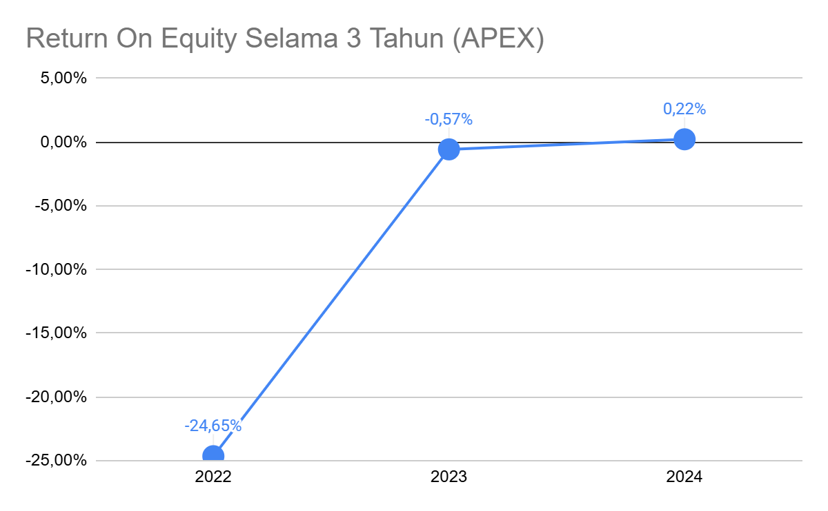
Secara keseluruhan, kinerja Return on Equity (ROE) PT. Apexindo Pratama Duta Tbk selama periode 2022 hingga 2024 menunjukkan tren perbaikan yang signifikan dari kondisi kerugian parah menuju pencapaian profitabilitas positif.Pada tahun 2022, perusahaan berada dalam kondisi finansial yang sangat tertekan dengan ROE -97,63%, yang merupakan akibat dari kerugian bersih yang sangat besar ($-64.822.016), hampir menghabiskan seluruh modal pemegang saham. Kemudian, pada tahun 2023, terjadi perubahan drastis di mana ROE naik tajam menjadi hanya -2,25%, meskipun perusahaan masih merugi ($-1.460.224), menunjukkan bahwa laju kerugian terhadap ekuitas sudah jauh lebih terkendali. Puncak perbaikan terjadi pada tahun 2024, di mana APEX berhasil membalikkan keadaan dengan mencatatkan ROE positif sebesar 0,83%. Pencapaian ROE positif ini didorong oleh realisasi Laba Bersih ($542.824), yang mengindikasikan bahwa perusahaan telah kembali mampu menghasilkan keuntungan dari setiap dolar yang diinvestasikan oleh para pemilik modal. Tren kenaikan ROE yang konsisten ini menggambarkan adanya pemulihan dan upaya restrukturisasi yang berhasil dalam meningkatkan efisiensi dan profitabilitas operasi perusahaan.

Perbandingan Rasio Profit Selama 3 Tahun (APEX)
Ini adalah Perbandingan Rasio Profit Selama 3 Tahun untuk PT. Apexindo Pratama Duta Tbk (APEX) dalam grafik tabel dan garis :

Indikator (Rasio Profit) | Tahun
Indikator (Rasio Profit) | 2022 | 2023 | 2024
Gross Profit Margin | 24,86% | 30,98% | 21,95%
Net Profit Margin | -80,05% | -2,34% | 0,64%
Return On Asset | -24,65% | -0,57% | 0,22%
Return On Equity | -97,63% | -2,25% | 0,83%

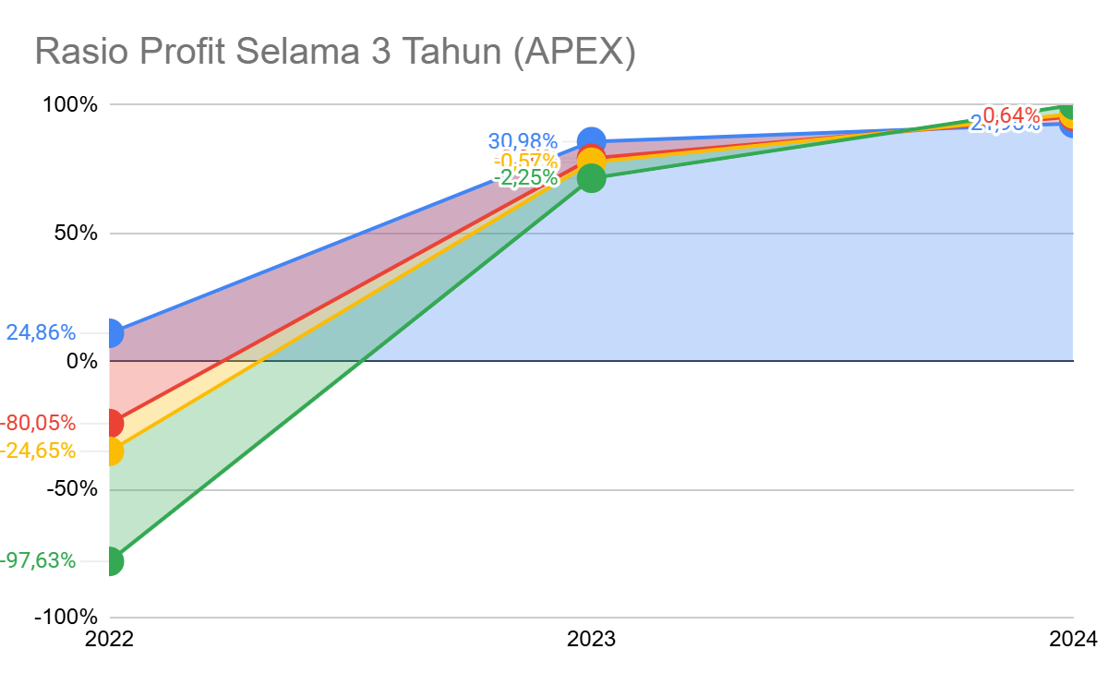
Dari data rasio profit selama tiga tahun terakhir, terlihat bahwa PT Apexindo Pratama Duta Tbk (APEX) mengalami perkembangan keuangan yang cukup signifikan. Pada tahun 2022, kondisi profitabilitas perusahaan berada pada titik yang kurang sehat, ditandai dengan Net Profit Margin, Return on Asset, dan Return on Equity yang sangat negatif. Hal ini menunjukkan bahwa pada periode tersebut, perusahaan mengalami kerugian operasional dan belum mampu menghasilkan keuntungan yang memadai dibandingkan aset maupun modal yang digunakan.

Memasuki tahun 2023, perusahaan menunjukkan peningkatan yang sangat jelas. Gross Profit Margin naik menjadi lebih tinggi, menandakan efisiensi biaya yang lebih baik dalam menghasilkan laba kotor. Selain itu, nilai NPM, ROA, dan ROE yang sebelumnya negatif ekstrim berhasil membaik secara drastis, mendekati titik netral. Ini mengindikasikan langkah perbaikan internal perusahaan mulai memberikan hasil, baik dari sisi efisiensi operasional, pengendalian biaya, maupun peningkatan pendapatan.

Pada tahun 2024, tren perbaikan ini terus berlanjut. Meskipun Gross Profit Margin sedikit turun dari tahun sebelumnya, perusahaan masih mampu mempertahankan posisi yang positif dan stabil. Yang paling mencolok adalah keberhasilan APEX mengangkat rasio-rasio penting seperti NPM, ROA, dan ROE hingga mencapai wilayah positif. Hal ini menandakan bahwa perusahaan telah bertransisi dari kondisi rugi menuju kemampuan menghasilkan laba bersih dan pengembalian yang lebih baik atas aset serta modal yang dimiliki.

Secara keseluruhan, grafik dan tabel menunjukkan bahwa APEX berada dalam jalur pemulihan keuangan yang kuat dan konsisten. Perusahaan berhasil memperbaiki efisiensi, menekan kerugian, dan membangun kembali profitabilitasnya dari tahun ke tahun. Tren ini menggambarkan bahwa strategi operasional dan finansial yang diterapkan perusahaan selama tiga tahun terakhir berjalan efektif dan membawa perusahaan menuju kondisi yang lebih stabil dan menguntungkan.

BAB III : KESIMPULAN
Ini adalah kesimpulan dari hasil rasio keuangan dan profit dari PT. Apexindo Pratama Duta Tbk dalam gabungan grafik rasio keuangan , profit dan juga kesimpulan berupa poin penting:

1. Kondisi Likuiditas Perusahaan Meningkat

- Current Ratio menunjukkan peningkatan setiap tahun.
- Pada 2022 likuiditas masih rendah, namun pada 2023 dan 2024 perusahaan mulai menunjukkan kemampuan yang lebih baik dalam memenuhi kewajiban jangka pendek.
- Ini menggambarkan bahwa struktur modal jangka pendek semakin sehat dan stabil.

2. Struktur Modal (Leverage) Semakin Terkendali

- Debt to Equity Ratio (DER) menurun dari 2022 ke 2024.
- Penurunan DER berarti ketergantungan perusahaan terhadap utang semakin kecil.
- Hal ini menunjukkan bahwa risiko keuangan mulai berkurang dan perusahaan lebih mampu mengelola modal sendiri dengan lebih efektif.

3. Pemulihan Kinerja Profitabilitas Sangat Signifikan

- Pada 2022, rasio profitabilitas seperti Net Profit Margin, ROA, dan ROE berada dalam kondisi negatif yang cukup dalam, menandakan kerugian besar.
- Tahun 2023 menjadi titik pemulihan, di mana seluruh rasio profit meningkat drastis meski belum sepenuhnya positif.
- Pada 2024, ketiga rasio tersebut berhasil memasuki wilayah positif, menunjukkan bahwa perusahaan telah kembali menghasilkan keuntungan dan meningkatkan efisiensi operasional.
- Grafik menunjukkan transisi dari kerugian besar menuju profit yang stabil.

4. Efisiensi Operasional Mulai Stabil

- Return on Asset (ROA) meningkat dari negatif besar pada 2022 menjadi positif pada 2024.
- Ini menandakan aset perusahaan mulai dimanfaatkan secara lebih produktif.
- Kinerja aset yang lebih efektif turut mendukung pencapaian profit bersih perusahaan.

5. Kemampuan Menghasilkan Laba Bagi Pemegang Saham Membaik

- Return on Equity (ROE) yang sangat negatif pada 2022 menunjukkan ketidakmampuan perusahaan memberikan hasil bagi pemegang saham.
- Pada 2023 terjadi perbaikan besar, dan pada 2024 ROE mencapai nilai positif.
- Ini menunjukkan bahwa modal perusahaan akhirnya mampu menghasilkan keuntungan kembali.

6. Gross Profit Margin Tetap Stabil Meskipun Berfluktuasi

- GPM naik cukup tinggi pada 2023 kemudian sedikit turun pada 2024.
- Meskipun ada penurunan, GPM tetap berada dalam posisi positif, menandakan margin laba kotor perusahaan masih aman.
- Hal ini mencerminkan pengendalian biaya produksi yang tetap efektif selama tiga tahun.

7. Tren Umum Menunjukkan Pemulihan dan Penguatan Keuangan

- Kombinasi dari rasio likuiditas yang membaik, risiko leverage yang menurun, hingga profitabilitas yang kembali positif menunjukkan bahwa perusahaan sedang berada dalam fase pemulihan kuat.
- Perusahaan berhasil memperbaiki struktur biaya, meningkatkan produktivitas, dan mengurangi kerugian secara bertahap.
- Secara keseluruhan, dalam periode 2022–2024, APEX berhasil bertransisi dari kondisi keuangan yang buruk menuju situasi yang lebih stabil dan menguntungkan.

